Հավելված
Կրթության, գիտության, մշակույթի և սպորտի նախարարի
«12»07.2022թ. N 1275-Ա/2 hրամանի

ՀԱՅԱՍՏԱՆԻ ՀԱՆՐԱՊԵՏՈՒԹՅԱՆ ՉԱՐԵՆՑԱՎԱՆ ՀԱՄԱՅՆՔԻ ԲՋՆԻ ԳՅՈՒՂԻ ՄՍՈՒՐ ՄԱՆԿԱՊԱՐՏԵԶ ՀՈԱԿ-ի ԳՈՐԾՈՒՆԵՈՒԹՅԱՆ ՆԵՐՔԻՆ ԳՆԱՀԱՏՄԱՆ
ՀԱՇՎԵՏՎՈՒԹՅՈՒՆ
2024-2025
ուս տարի

Հավելված
Կրթության, գիտության, մշակույթի և սպորտի նախարարի
«12» 07. 2022թ. N 1275-Ա/2 hրամանի

Հ Հ ԿՈՏԱՅՔԻ ՄԱՐԶԻ ՉԱՐԵՆՑԱՎԱՆ ՀԱՄԱՅՆՔԻ ԲՋՆԻ ԳՅՈՒՂԻ Մ/ՄԱՆԿԱՊԱՐՏԵԶ ՀՈԱԿ-Ի ՆԵՐՔԻՆ ԳՆԱՀԱՏՄԱՆ
ՀԱՇՎԵՏՎՈՒԹՅՈՒՆ

Կազմակերպության անվանումը՝Չարենցավան Համայնքի Բջնի գյուղի մսուր մանկապարտեզ ՀՈԱԿ
Կազմակերպաիրավական տեսակը՝ Համայնքային ոչ առևրային կազմակերպություն
Սեփականության ձևը՝ Համայնքային ենթակայության
Հասցե՝ Կոտայքի մարզ գյուղ Բջնի 8-րդ փող շենք 2-րդ
Հեռ.՝ +374 94 63 40 57
Պաշտոնական կայքէջ`

II. ՀԱՍՏԱՏՈՒԹՅԱՆ ԳՈՐԾՈՒՆԵՈՒԹՅԱՆ ՆԵՐՔԻՆ ԳՆԱՀԱՏՄԱՆ ՀԱՐՑԱՇԱՐԵՐ

- ՈՒՍՈՒՄՆԱԿԱՆ ՀԱՍՏԱՏՈՒԹՅԱՆ ՇԵՆՔԻ ԵՎ ՏԱՐԱԾՔԻ ԱՆՎՏԱՆԳ ՇԱՀԱԳՈՐԾՈՒՄԸ

Ցուցանիշ | Այո | Մասամբ | Ոչ
ա. ուսումնական հաստատությունն ունի տարածք՝ մեկուսացված ու հեռացված ավտոճանապարհային գոտուց, աղմուկի, օդի աղտոտման աղբյուրներ հանդիսացող արդյունաբերական կամ այլ օբյեկտներից. |  | մասամբ
բ. ուսումնական հաստատության տարածքը ցանկապատված է և անվտանգ է սաների ազատ տեղաշարժման համար. | այո
գ. արտակարգ իրավիճակներում հատուկ ծառայությունների մեքենաները կարող են անարգել մոտենալ ուսումնական հաստատության շենքին. | այո
դ. ուսումնական հաստատության տարածքը մաքուր է, աղբը կանոնավորապես հավաքվում է հատուկ աղբարկղերում և դուրս է բերվում հաստատության տարածքից. | այո
ե. ուսումնական հաստատության ամբողջ տարածքում պարբերաբար իրականացվում են միջոցառումներ` կրծողների և վտանգավոր միջատների, թափառող շների, կատուների և այլ կենդանիների դեմ. | այո

Ներքին գնահատման հանձնաժողովի կողմից իրականացվեց դիտարկում-փաստագրում, որ ուսումնական հաստատության տարածքը մեկուսացված ու հեռացված է ավտոճանապարհային գոտուց, աղմուկից, օդի աղտոտման աղբյուրներ հանդիսացող արդյունաբերական օբյեկտներից։ Ամբողջ տարածքը պարիսպապատված է և անվտանգ է սաների տեաղաշարժման համար։ Հաստատության տարածքում պարբերաբար իրականացվում են միջոցառումներ` կրծողների դեմ։ Հաստատությունը ունի դեռատիզացիայի պայմանագիր՝ 2025թ. հունվարի 03-ին կնքված <<Չարենցավանի կանխարգելիչ ախտահանում>> ԴՓԲԸ – ան հետ (պայմանագրի լուսապատճենը բերված է ստորև)։

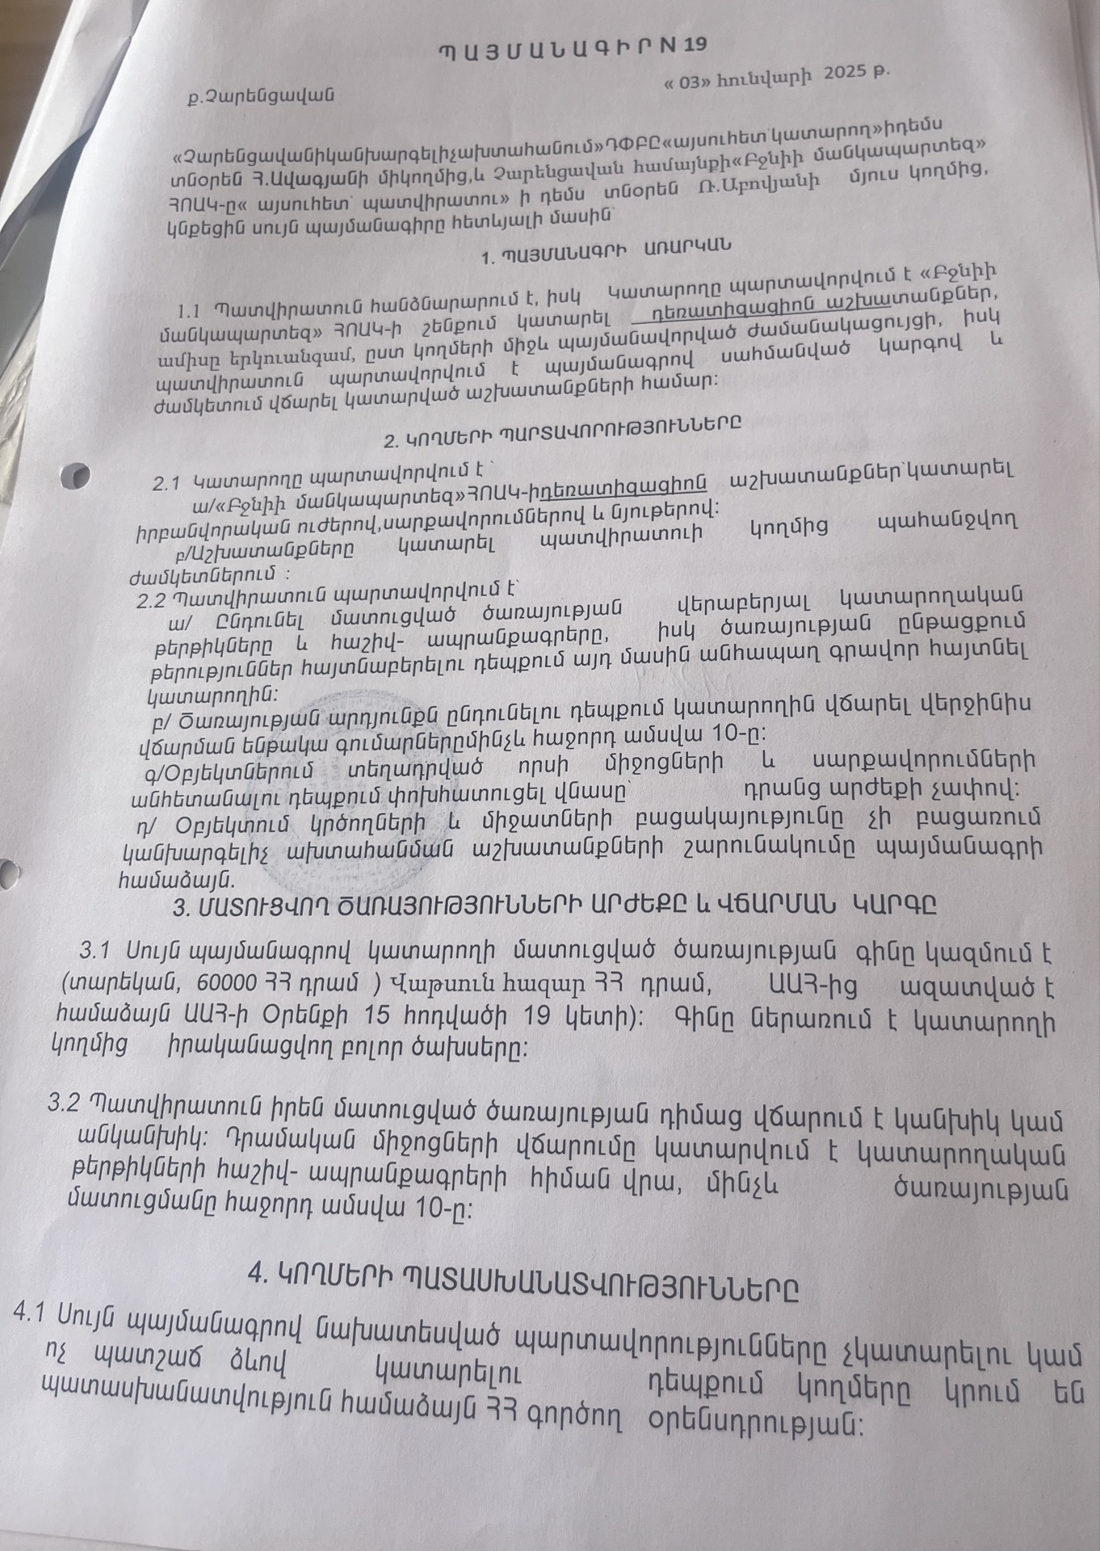
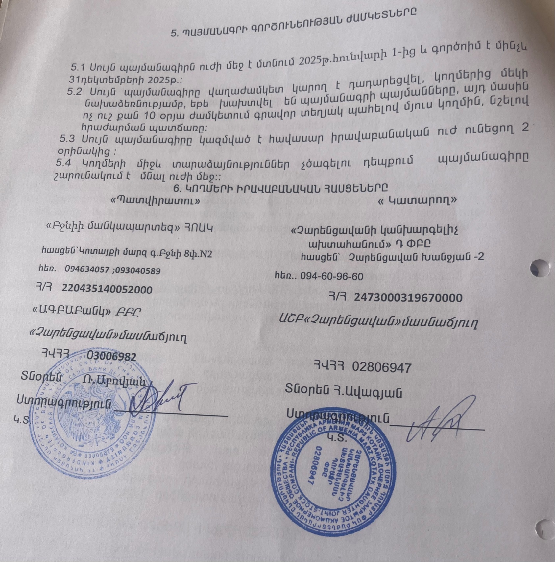

Նաև հաստատությունը ունի աղբահանության ծառայության մատուցման համար կնքված պայմանագիր Չարենցավան համայնքի հետ ։
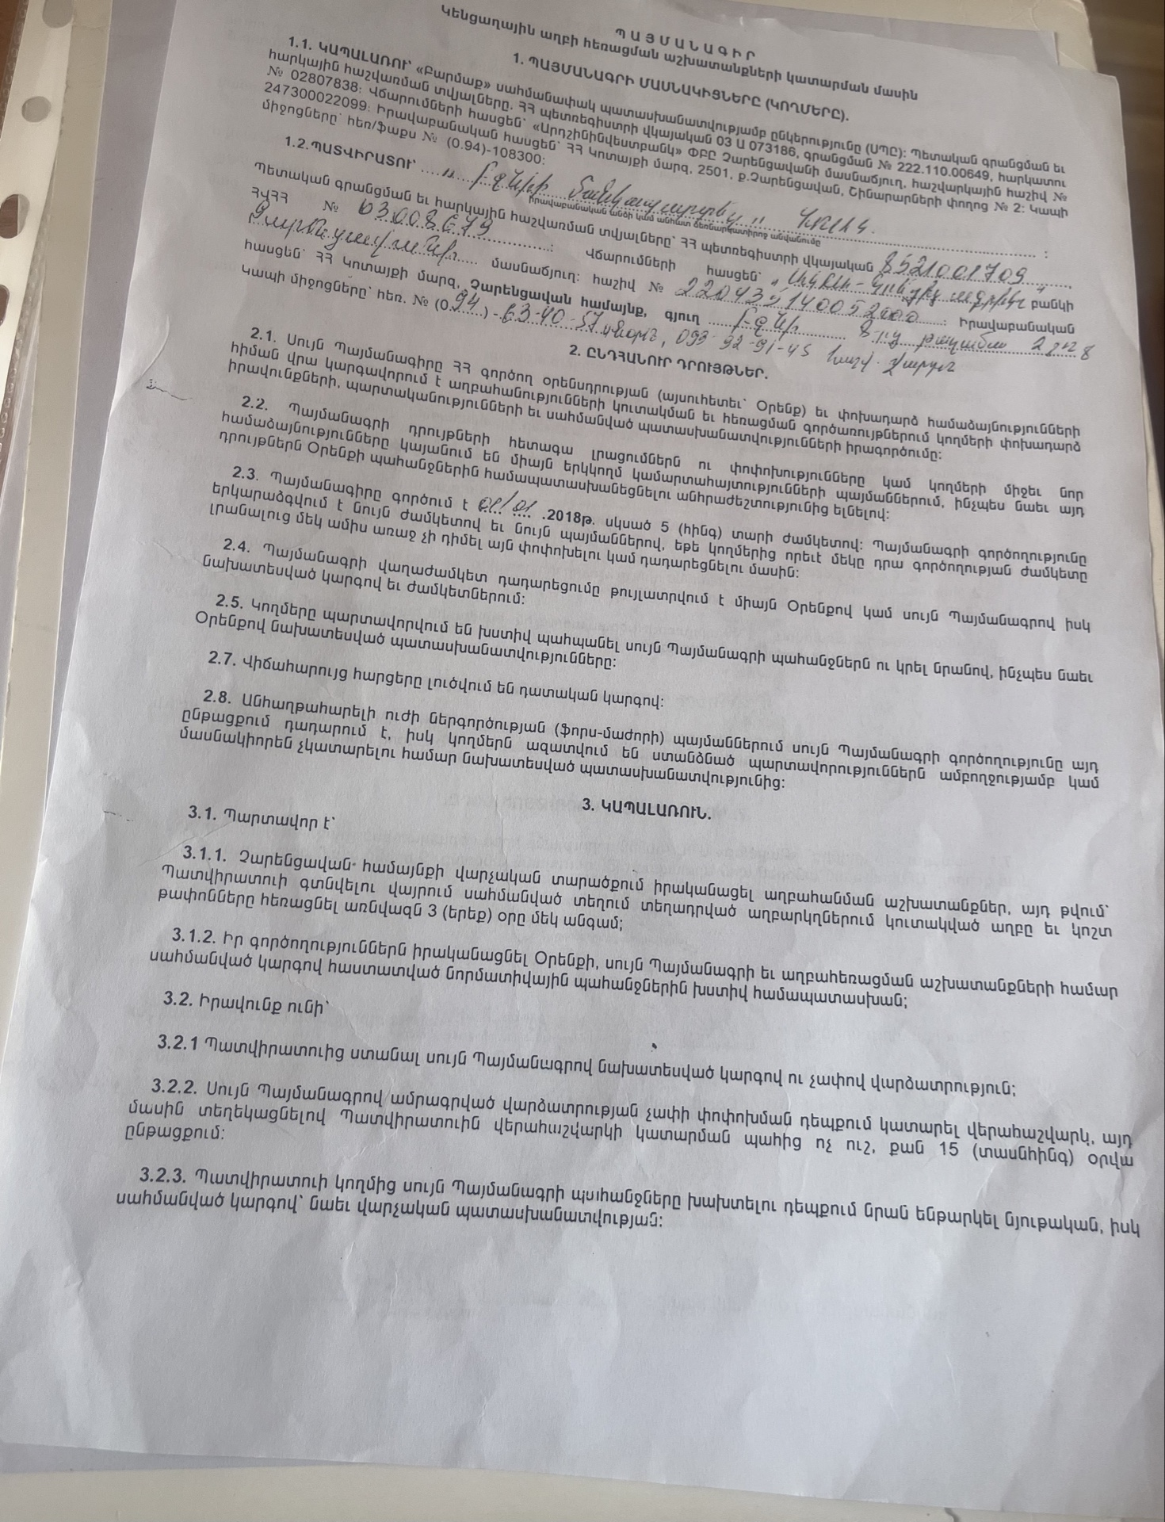

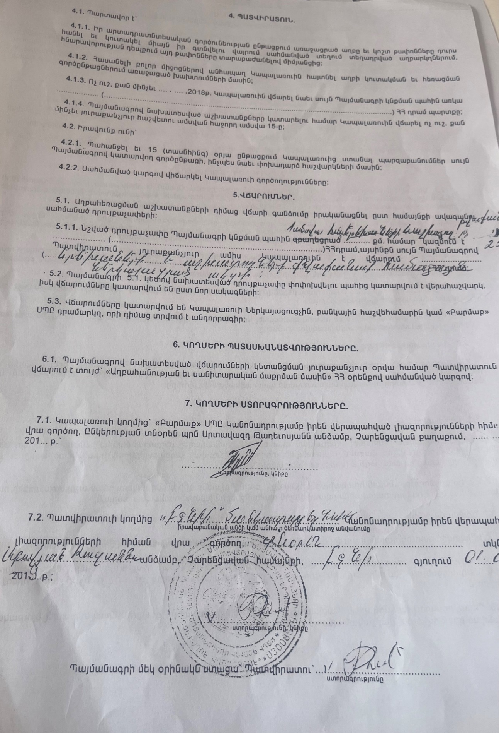

- ՈՒՍՈՒՄՆԱԿԱՆ ՀԱՍՏԱՏՈՒԹՅՈՒՆՈՒՄ ՍԱՆԵՐԻ ՈՒ ԱՇԽԱՏԱԿԱԶՄԻ ՀԱՄԱՐ ՈՒՍՈՒՄՆԱԿԱՆ ԳՈՐԾԸՆԹԱՑԻ ԵՎ ԱՇԽԱՏԱՆՔԻ ԿԱԶՄԱԿԵՐՊՄԱՆ ՀԱՄԱՐ ԱՆՀՐԱԺԵՇՏ ՆՈՐՄԵՐԻ ՊԱՀՊԱՆՈՒՄԸ
(ՀՀ քաղաքաշինության կոմիտեի նախագահի 2020 թվականի դեկտեմբերի 10-ի N 95-Ն հրամանով սահմանված ՝ անվտանգության և առողջապահության նախարարի 2002 թվականի դեկտեմբերի 20-ի N 857-Ն հրամանով սահմանված սանիտարահիգիենիկ նորմերը)

Ցուցանիշ | Այո | Մասամբ | Ոչ
ա. ուսումնական հաստատության շենքը վերանորոգված է. |  | մասամբ
բ.ուսումնական հաստատության շենքի շահագործումը համապատասխանում է քաղաքաշինության կոմիտեի նախագահի 2020 թվականի դեկտեմբերի 10-ի N 95-Ն հրամանով սահմանված շահա-գործման անվտանգության նորմերին. |  | մասամբ
գ. շենքում առկա են դեպի դուրս բացվող պահուստային ելքեր. |  | մասամբ
դ.ուսումնական հաստատությունն ապահովված է կապի և արտակարգ իրավիճակների ազդարարման համակարգով. | այո
ե.շենքը հարմարեցված է կրթության և զարգացման առանձնահատուկ պայմանների կարիք (այսուհետ՝ ԿԶԱՊԿ) ունեցող սաների անվտանգ տեղաշարժ ապահովող պայմաններին (թեքահարթակներ, լայն դռներ և այլն). |  |  | ոչ
զ. ուսումնական հաստատությունն ապահովված է սարքին վիճակում գտնվող հակահրդեհային անվտանգության լրակազմով, տանիքը պատված է հրակայուն նյութերով. | այո
է.համակարգչային սարքավորումները, հեռուստացույցներն ամուր են տեղադրված և ամրացված են աշխատատեղերին. | այո
ը. անիվներով տեղաշարժվող ծանր իրերն ամրացված են հատակին. | այո
թ. բաց դարակներից հեռացված են ծաղկամանները, նկարները դեկորատիվ իրերը. | այո
ժ. ուսումնական հաստատության միջանցքների հատակները սայթաքուն չեն, իսկ եթե ծածկված են ուղեգորգերով, ապա դրանք ամրացված են հատակին. | այո
ժա. ստորին հարկերի պատուհաններն ունեն շարժական մետաղյա վանդակաճաղեր. |  |  | ոչ
ժբ. ուսումնական հաստատության կահույքը համապատասխանում է անվտանգ կենսագործունեության պահանջներին, ամուր և բարվոք վիճակում է. | այո
ժգ. ուսումնական հաստատությունում մշակված և առկա է սաների ու անձնակազմի տարհանման պլան, որում հաշվի են առնված նաև հաշմանդամություն ունեցող անձանց կարիքները. |  | մասամբ
ժդ. ուսումնական հաստատության նախասրահում, բոլոր հարկերում, խմբասենյակներում փակցված են տարհանման պլան-սխեմաները` համապատասխան գունային ցուցասլաքներով. | այո
ժե. ուսումնական հաստատության տարհանման ուղիներն ազատ են ավելորդ իրերից և արգելափակված չեն ծանր իրերով. | այո
ժզ. ուսումնական հաստատությունում սաների թիվը համապատասխանում է հաստատության լիցենզիայով սահմանված սահմանային տեղերին. | այո
ժէ. խմբասենյակներում սեղան և աթոռների թիվը համապատասխանում է առողջապահության նախարարի 2002 թվականի դեկտեմբերի 20-ի N 857-Ն հրամանով սահմանված նորմերին. |  | մասմաբ

Բջնի գյուղի մսուր մանկապարտեզ ՀՈԱԿ-ում թե աշխատակազմի, թե սաների համար պահպանված են ուսումնադաստարակչական գործընթացի և աշխատանքի կազմակերպման նպատակով անհրաժեշտ սանիտարահիգենիկ և անվտանգ նորմերը։
Հաստատության շենքը վերանորոգված է։ Տանիքը գտնվում է լավ վիճակում և վրան տեղադրված է արևային էներգիա արտադրող համակարգնեեր։ Հաստատությունն ապահովված է ջրամատակարարման ներքին ցանցով, ջեռուցման, տաք ջրամատակարարման և կոյուղու համակարգով և ոռոգման ջրով։

Հաստատությունում 2025թ հունվար ամսին մասամբ կատարվել է վերանորոգում ՝

- կրտսեր առաջին խմբի լամինատե հատակի ապամոնտաժում և սալիկապատում

- դահլիճի վինիլից հատակի ապամոնտաժում,հարթեցում և սալիկապատում

- լվացքատան հատակի սալիկապատում

- թվով 2 հատ ջեռուցման գազի կաթսաների ապամոնտաժում և նոր կաթսաների տեղադրում

- լվացքատանը ,բուժկետում ,միջանցքում և խոհանոցում ջեռուցման մարտկոցների մոնտաժում և պակաս մարտկոցների տեղադրում

Հաստատությունում առկա են դեպի դուրս բացվող պահուստային ելքեր։ Համակարգչային սարքավորումները, հեռուստացույցերն ամուր տեղադրված են և ամրացված։

Շենքը հարմարեցված չէ կրթության և զարգացման առանձնահատկ պայմանների կարիք
/ԿԶԱՊԿ/ ունեցող սաների անվտանգ տեղաշարժի համար, առկա չեն թեքահարթակներ։ Անիվներով տեղաշարժվող ծանր իրեր չունենք։ Բաց դարակներից հեռացված են ծաղկամանները, նկարները, դեկորատիվ իրերը։

Ուսումնական հաստատության հատակները սայթաքուն չեն։ Պատուհանները չունեն շարժական մետաղյա վանդակաճաղեր։
Ուսումնական հաստատության կահույքի մի մասը համապատասխանում է անվտանգ կենսագործունեության պահանջներին։ Սակայն ուսումնական հաստատության կահույքը՝ պահարանները, մաշվածության տարբեր աստիճանի է։
Ուսումնական հաստատությունում առկա է սաների և անձնակազմի տարհանման պլանը։ Տարհանման պլան-սխեմաները փակցված են հաստատության համապատասխան հատվածում։
Հաստատության անձնակազմը ծանոթ է տարհանման պլանին, կրակմարիչների տեղադրման վայրերին, հակահրդեհային վահանակի գտնվելու տեղին ու պարագաներին։ Ուսումնական հաստատության տարհանման ուղիներն ազատ են ավելորդ իրերից և արգելափակված չեն ծանր իրերով։
Ուսումնական հաստատության սաների թիվն համապատասխանում է հաստատության լիցենզիզյով սահմանված սահմանային տեղերին, սեղանների, աթոռների թիվը և դրանց մինջև հեռավորությունը համապատասխանում են անվտանգության և առողջապահության նախարարի 2002 թվականի դեկտեմբերի 20-ի N 857-Ն հրամանով սահմանված նորմերին։

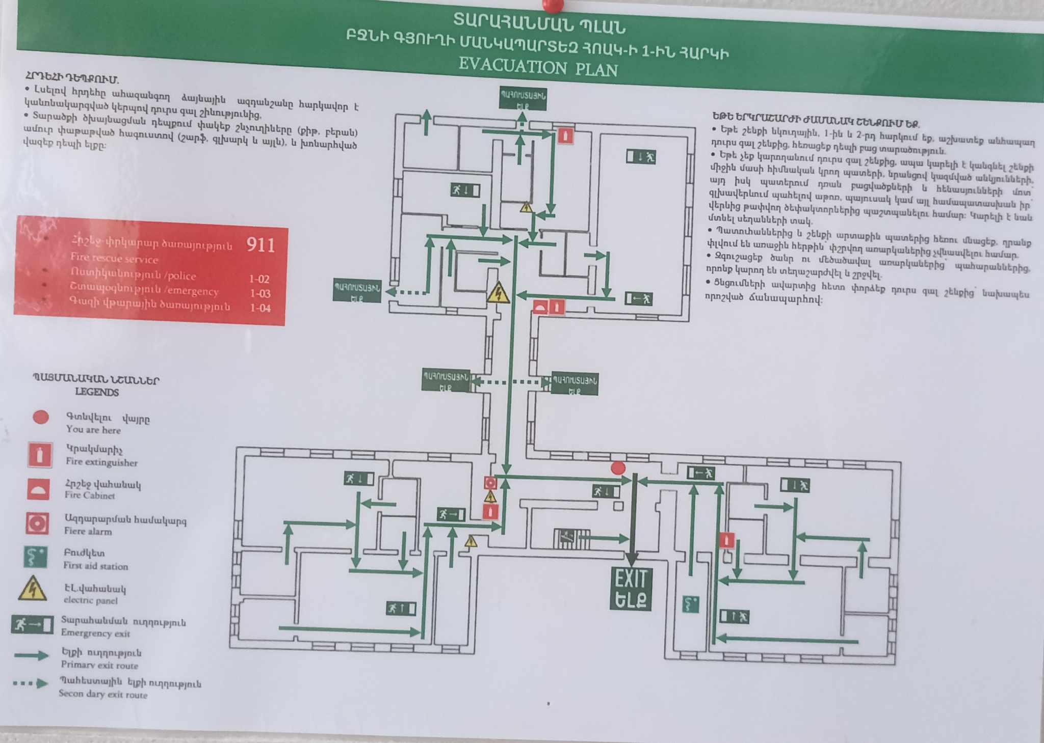

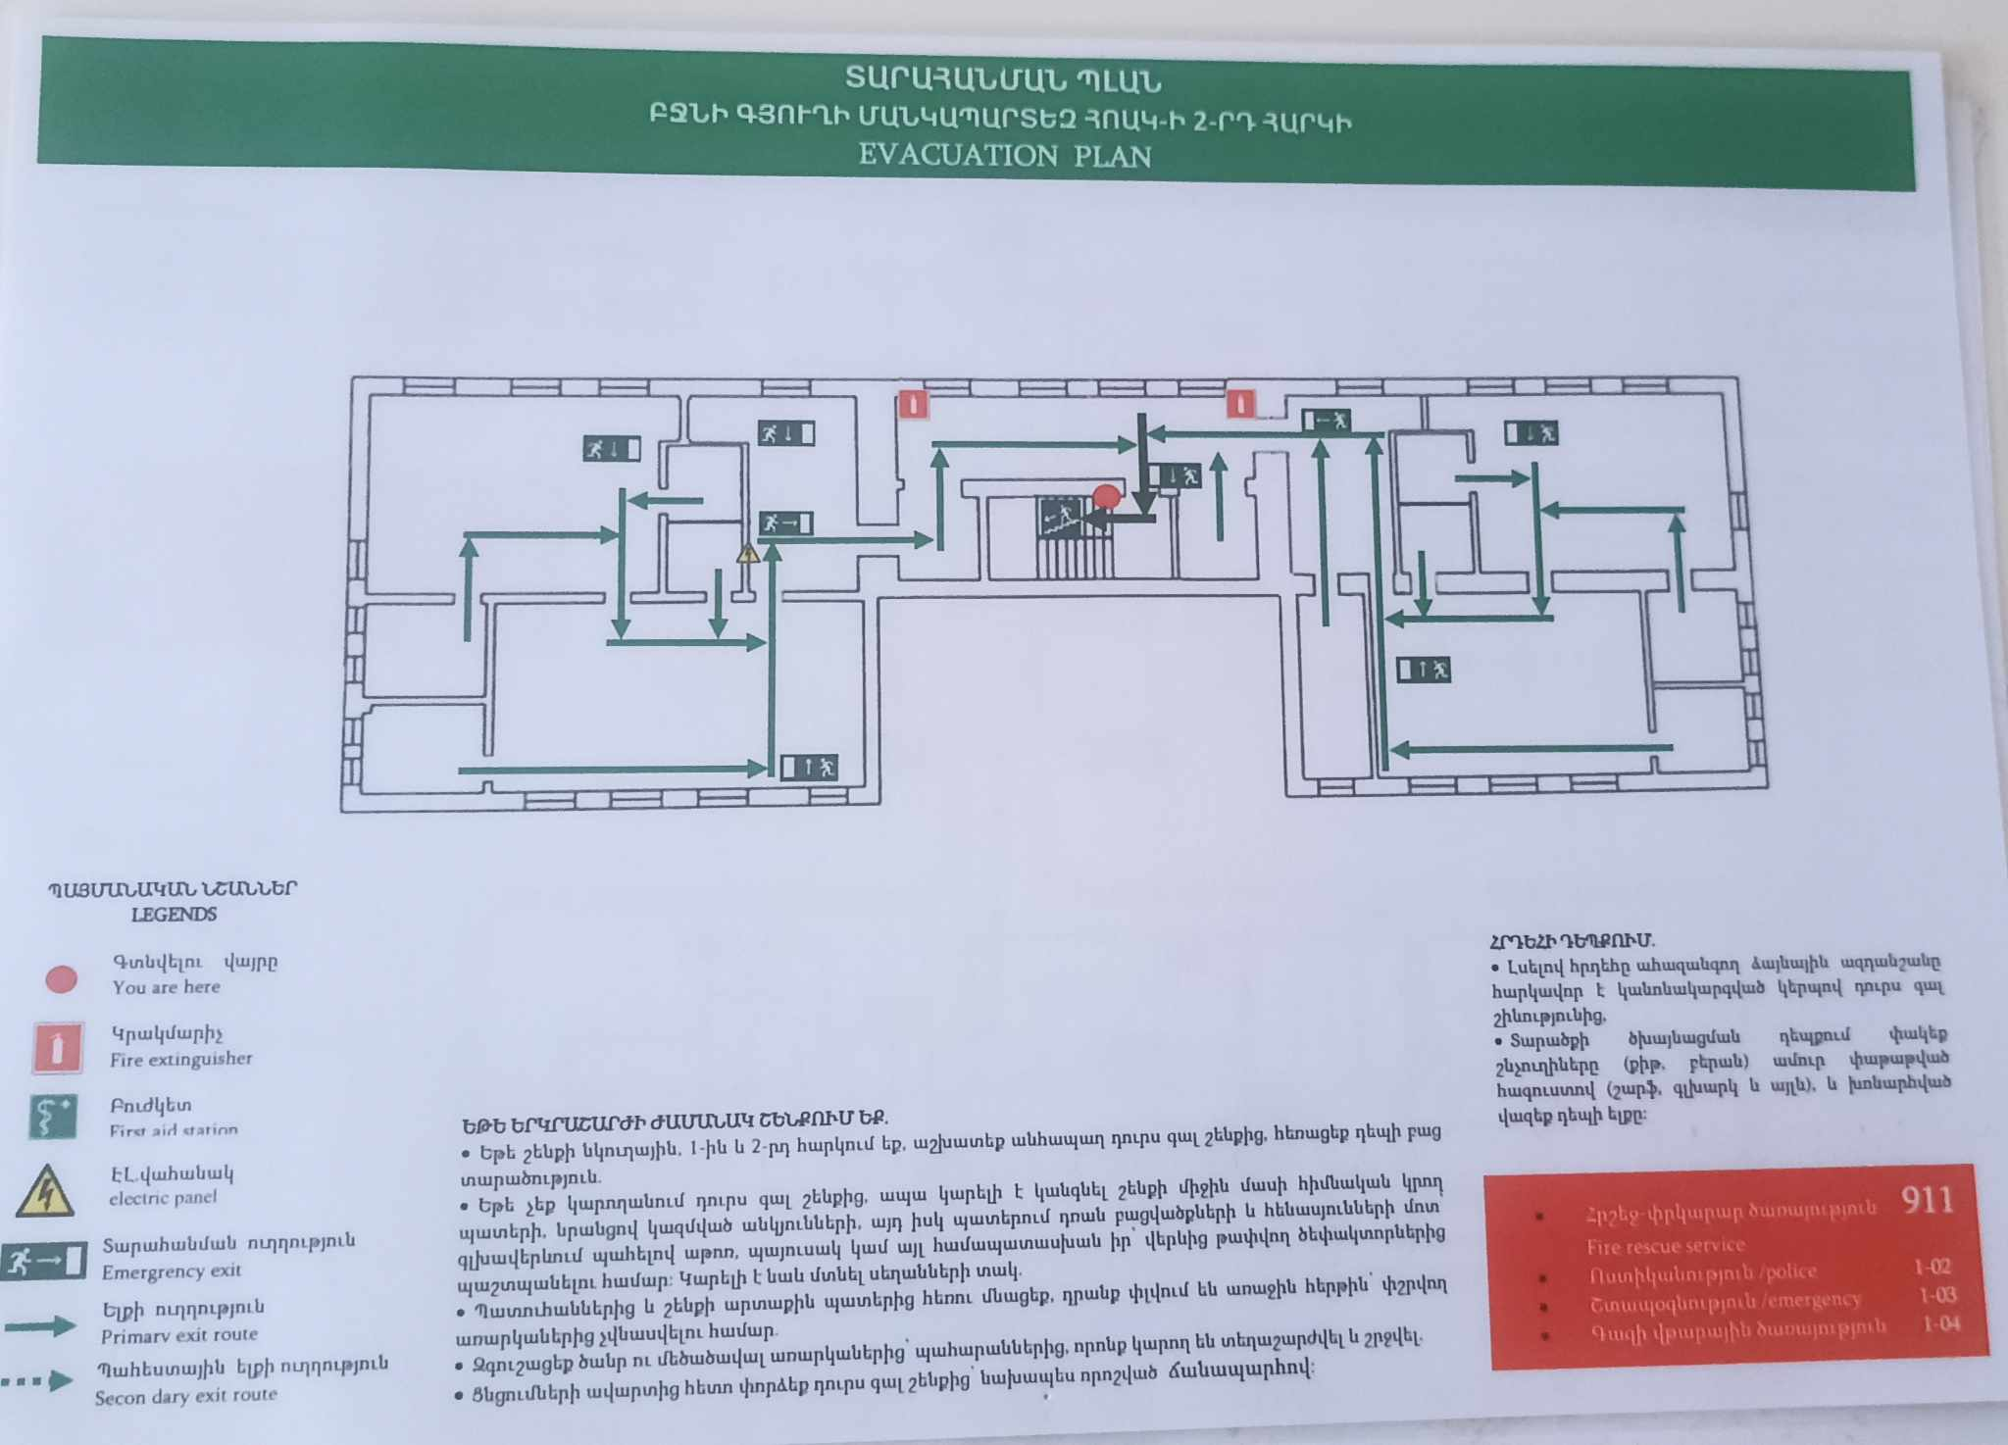

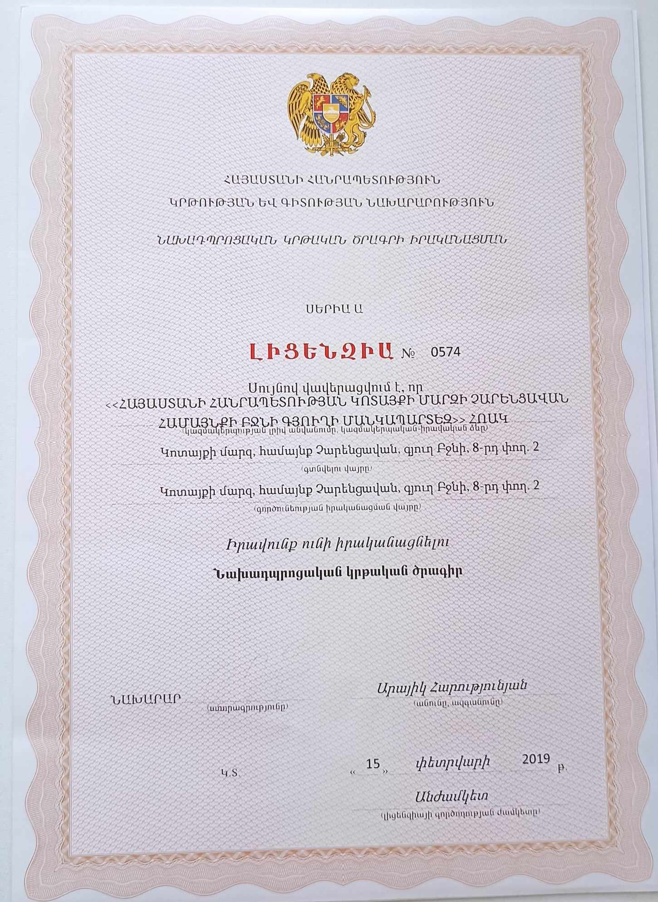

Խմբասենյակ | Խմբասենյակի մակերեսը (քմ) | Մեկ սանին բաժին ընկնող մակերեսը (քմ) | Նորմերից պակաս կամ ավելի մակերեսը (քմ)
1 | 68 | 2,3 | ավել 1,8
2 | 68 | 2,3 | ավել 1,8
3 | 50 | 1,7
4 | 50 | 2.5

Հաստատությունում գործում է 4 խումբ։ Խմբասենյակների մակերեսները և մեկ սանին բաժին ընկնող մակերեսը ներկայացված են աղյուսակում, իրենց չափերով որոշ չափով տարբերվում են Հայաստանի Հանրապետության քաղաքաշինության կոմիտեի նախագահի 2020թ․ դեկտեմբերի 10-ի N 95-Ն հրամանով սահմանված շինարարական նորմերից։ Յուրաքանչյուր խումբ բաղկացած է ընդունարան,խոհանոց ննջասենյակից, խմբասենյակից և սանհանգույցից,դիդակտիկ նյութերի,պաստառների, համար նախատեսված անկյուն։ Մասամբ վերնորոգման կարիք ունի։

- ՍԱՆԵՐԻ ԱՆՎՏԱՆԳ ԿԵՆՍԱԳՈՐԾՈՒՆԵՈՒԹՅԱՆ ԵՎ ԱՌՈՂՋ ԱՊՐԵԼԱԿԵՐՊԻ ԿԱՐՈՂՈՒԹՅՈՒՆՆԵՐԻ ԵՎ ՀՄՏՈՒԹՅՈՒՆՆԵՐԻ ՁԵՎԱՎՈՐՄԱՆ ՀԱՄԱՐ ՈՒՍՈՒՑՈՂԱԿԱՆ ԾՐԱԳՐԵՐԻ ԻՐԱԿԱՆԱՑՈՒՄ

Ցուցանիշ | Այո | Ոչ
ա. ուսումնական հաստատության անձնակազմը և սաները տիրապետում են արտակարգ իրավիճակներում գործելու վարքականոններին. | այո
բ. ուսումնական հաստատության անձնակազմը և սաները տեղեկացված են հաստատությունում առկա անվտանգության միջոցների (էլեկտրական վահանակ, հրշեջ-տեղեկատու, հրշեջ-ծորակ և այլն) գտնվելու տեղերի վերաբերյալ, իսկ անձնակազմը տիրապետում է դրանց օգտագործման կանոններին. | այո
գ. հաստատությունում իրականացվում են տեղական նշանակության վտանգների գնահատման և աղետներին պատրաստվածության վերաբերյալ տարաբնույթ միջոցառումներ. | այո
դ. ուսումնական հաստատությունում առկա է աղետներին պատրաստվածության, քաղաքացիական պաշտպանության պլան, և ուսումնական տարվա ընթացքում գործարկվում է պլանը, իրականացվում են վարժանքներ, վարվում է գրանցամատյան. | այո
ե. ուսումնական հաստատությունն ապահովված է լոկալ ջեռուցման անվտանգ համակարգով. | այո
զ. ուսումնական հաստատության բոլոր խմբասենյակներում առկա են ջեռուցումն ապահովող մարտկոցներ, և ջեռուցման ամիսներին խմբասենյակներում ջերմաստիճանը համապատասխանում է առողջապահության նախարարի 2002 թվականի դեկտեմբերի 20-ի N 857-Ն հրամանով սահմանված սանիտարահիգիենիկ նորմերին. | այո
է. ուսումնական հաստատության միջանցքները ջեռուցվում են, և միջանցքներում ջերմաստիճանը համապատասխանում է առողջապահության նախարարի 2002 թվականի դեկտեմբերի 20-ի N 857-Ն հրամանով սահմանված սանիտարահիգիենիկ նորմերին. | այո
ը. ուսումնական հաստատությունն ապահովված է շուրջօրյա հոսող խմելու ջրով. | այո
թ. ուսումնական հաստատության բոլոր խմբասենյակներում առկա են առանձնացված վերանորոգված սանհանգույցներ | այո
ժ. ուսումնական հաստատության բոլոր սանհանգույցներն ապահովված են շուրջօրյա հոսող ջրով և հիգիենայի պարա-գաներով (օճառ, թուղթ և այլն). | այո
ժա. հաշմանդամություն ունեցող անձանց համար կա հարմարեց-ված սանհանգույց, որի մոտ առկա է հաշմանդամության տարբերանշանը. |  | ոչ
ժբ. ուսումնական հաստատությունում առկա է սննդի կազմակերպման կետ, որը համապատասխանում է առողջապահության նախարարի 2002 թվականի դեկտեմբերի 20-ի N 857-Ն հրամանով սահմանված սանիտարահիգիենիկ նորմերին. | այո
ժգ.ուսումնական հաստատության սննդի կազմակերպման կետում փակցված են առողջ սննդակարգի վերաբերյալ համապատասխան պաստառներ. | այո
ժդ. ուսումնական հաստատությունում առկա է բուժկետ, և կարող է տրամադրվել առաջին բուժօգնություն. | այո

Հաստատություն ունի ԱՌԿ պլան, որը հաստաատված է 14.12.2024թ։ Հաստատության սաների համար պարբերաբար իրականացնում ենք տարհանում պահուստային ելքերով, ուսուցանում ենք արտակարգ իրավիճակների ժամանակ խուճապի չմատնվել:
ժամանակ առ ժամանակ իրականացվում է փորձնական տարհանման գործողություններ, որը գրանցվում է ն գրանցամատյում՝ նիստը և միջոցառումը։ Ունենում ենք քննարկումներ սաների և ծնողների հետ՝ անվտանգ վարքագծի, պաժառի ժամանակ իրականացվող գործողությունների մասին։
30.05.2025թ տեղի ունեցել <<Հրդեհ>> թեմայով միջոցառում: Կազմակերպվել և իրականցվել է միջին խմբի սաների հետ։Միջոցառմանը ներկա էր տնօրենը,ծնողները և Կոտայքի մարզային փրկարարական վարչության Չարենցավան հրշեջ-փրկարարարական ջոկատի աշխատակիցներ։

Առկա է նաև Քաղաքացիական պաշտպանության պլանը՝ որը հաստատված է 29.05.2025թ:
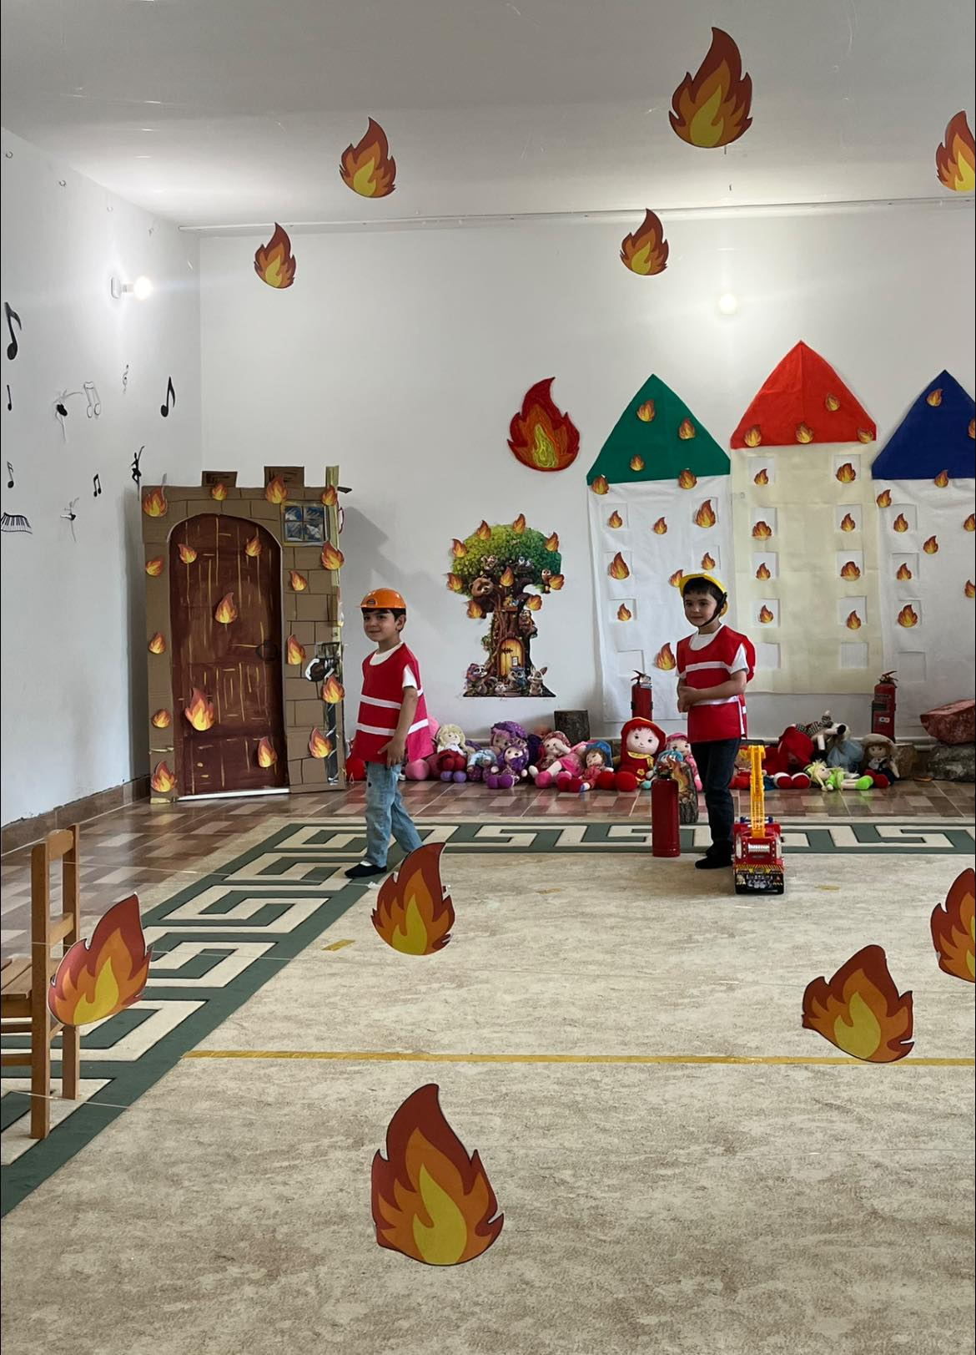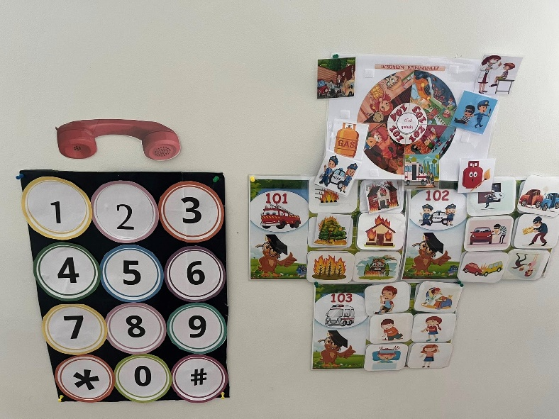

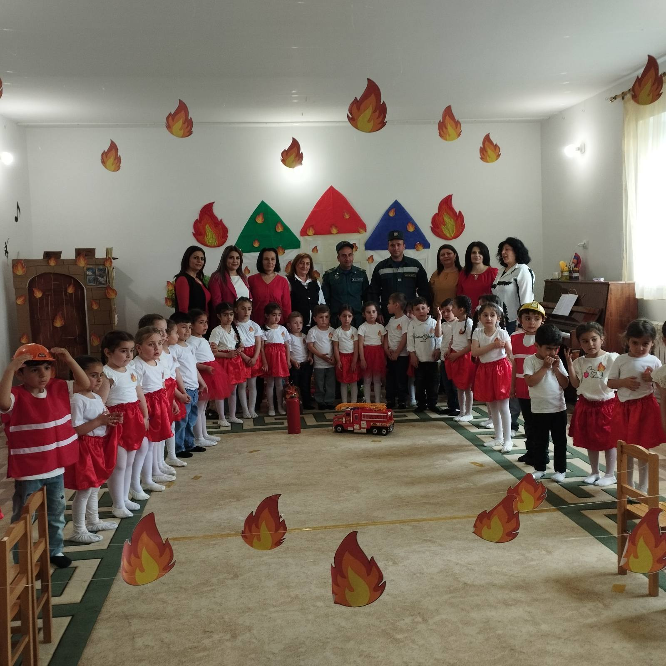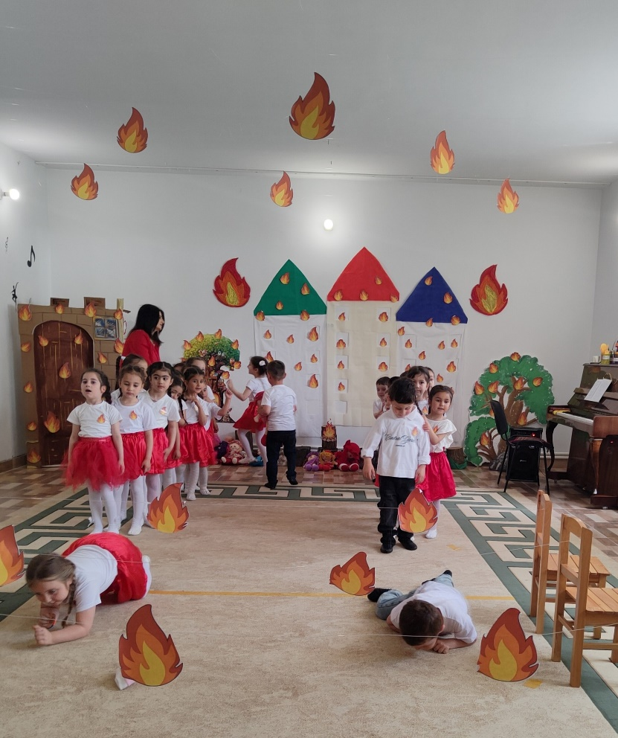

Ամսաթիվը | Խումբ | Միջոցառման անվանումը, նկարագիրը և օգտագործված պարագաներն ու ուսումնական նյութերը | Մասնակից սաների և աշխատակիցների թիվը
27․09․24թ  01.11.24թ  10.11․2024  16․11․2024  25․11․2024 | ավագ  միջին  կրտսեր երկրորդ  Կրտսեր երկրորդ  Ավագ  Միջին  Բոլոր խմբերը,ծնողներ | <<Հայաստանն իմ տունն է>>  (Զինանշան,դրոշ,օրհներգ,պաստառներ,  Քարտեզ,նվագարկիչ,գունավոր գնդակներ դրոշի գույներով,փուչիկներ,գուաշ)  Բաց պարապմունք  Ծրագրային բաղադրիչ՝Խոսքի զարգացում.  Թեմա՝<<Սպասք>>  Մշակութային այց Չարենցավանի քաղաքային գրադարան։  Դիտում ՝<<Երեք խեզուկներ>>հեքիաթի բեմականացումը։  Բաց պարապմունք  Թթուդրիկ  Աշնանային ցուցահանդես-տաղավարներ | 78  10  29  9  28  5  26  9  40
25․12․2024  28․12․2024 | Կրտսեր առաջին  Կրտսեր երկրոդ  Միջին  Ավագ | Ամանորյա ցերեկույթ ։  <<Ամանորյա հեքիաթը>>  <<Թող բարով գա նոր տարին>>  <<Ձմեռ պապիկի եփած նվերները>>  <<Ամանորը անտառում>> | 13  26  28  25
13․02․2025 | Բոլոր խմբերը | <<Տյառնընդառաջ>> | 57
19․02․2025 | Ավագ ,միջին | Թումանյանական շաբաթ  Թումանյանական շաբաթն ամփոփեցին ՆՈՒՀ-ի ավագ և միջին "խմբի սաների հետ!  Երեխաները հանդես եկան մեծ բեմականացումով'բեմադրեցին դրվագներ՝ Հովհաննես Թումանյանի հեքիաթներից։  <<Գիրք նվիրելու օր>> | 55
03.11.23թ  11․04․2025թ | Կրտսեր երկրորդ  Կրտսեր երկրորդ | Թեմա` <<Ընտանի կենդանիներ>>  Ձևավավորել պատկերացում ջրի վերաբերյալ,ծանոթացնել ջրի հատկություններին,ամրապնդել ջրի կարևորությունն ու անհրաժեշտությունը:  <<Իմ գարուն դու ես՝ՄԱՄ>> | 21  7  28  9  28
13.04.2025թ | Ավագ | <<Ծաղկազարդ>> | 25  5
18․04․2025թ | Մանկավարժական  անձնակազմ | <<Քաջ Նազար>>հեքիաթի բեեմականացում։ | 85
30․05․2025թ  13․06․2025թ | Միջին  Ավագ | Բաց պարապմունք  Ինձ շրջապատող աշխարհը  <<Անվտանգ միջավայր>>  Պարապմունքի նպատակն է` ձևավորել հրդեհի ժամանակ գրագետ վարքագիծ դրսևորելու կարողություն։  Ավարտական միջոցառում  <<Դու ընդմիշտ պատասխանատու ես նրանց համար,ում ընտելացրել ես>> | 29  9  29  25  28  12

Հաստատությունում առկա է բուժկետ
Հաստատությունն ունի բուժաշխատող և կարող է տրամադրվել առաջին բուժօգնություն (ընդգծել այո կամ ոչ բառերը)
Այո Ոչ
Բուժկետի գտնվելու հարկը և տարածքը (քմ) | Բուժաշխա-տողներ (թիվը և նրանց պաշտոն-ները) | Բուժկետում առկա գույքը | Բուժկետը վերանորոգ-ված է, թե ոչ. |  | Բուժկետի սանիտարական վիճակը |  | Առաջին բուժօգնության միջոցների և դեղերի առկայությունը
Առաջին հարկ/18քմ | 1/բուժ.քույր/ | Համապատասխան դեղորայք,հիգենայի պարագաներ,կշեռք,հասակաչափ,թախտա:Առկա է մեկուսարան: | Այո |  |  | լավ | Առկա են առաջին  բուժօգնության  դեղարկղիկը, ՆՈՒՀ-  երի համար  պարտադիր  համարվող  դեղորայքը, դիմակ,  բախիլ, ձեռնոց,  ախտահանող  միջոցներ,  վիրակապման  միջոցներ

4․ՍԱՆԵՐԻ ՖԻԶԻԿԱԿԱՆ, ՀՈԳԵՎՈՐ, ՍՈՑԻԱԼԱԿԱՆ ԱՌՈՂՋՈՒԹՅԱՆԸ ՄԻՏՎԱԾ ՈՒՍՈՒՄՆԱԴԱՍՏԻԱՐԱԿՉԱԿԱՆ ԾՐԱԳՐԵՐԻ ԵՎ ՄԻՋՈՑԱՌՈՒՄՆԵՐԻ ԻՐԱԿԱՆԱՑՈՒՄ

Ցուցանիշ | Այո | Ոչ
ա. ուսումնական հաստատության մանկավարժական աշխատողների կողմից իրականացվում են սաների նկատմամբ բռնության, ֆիզիկական կամ հոգեբանական ճնշման դեպքերի բացահայտման, դրանց մասին զեկուցման, կանխարգելման և հանրային քննարկման աշխատանքներ. | այո
բ.ուսումնական հաստատությունն անհատական խորհրդատվությունների, ծնողական ժողովների միջոցով իրականացնում է սանի խնամքի ու դաստիարակության, ընտանիքում ծնողական պարտականությունների նկատմամբ պատաս- խանատվության բարձրացման, ծնողավարման հմտությունների զարգացման, ինչպես նաև բռնության, ֆիզիկական կամ հոգեբանական ճնշման բացառման, երեխայի զարգացման համար անվտանգ միջավայրի ձևավորման հարցերի վերաբերյալ իրազեկման միջոցառումներ. | այո
Ընդհանուր և խմբային բոլոր ժողովների ժամանակ առանձնահատուկ ուշադրություն ենք դարձնում երեխայի զարգացման համար բարենպաստ մթնոլորտ ստեղծելու վրա, որը թույլ կտա հասարակության մեջ ձևավորել առողջ մտածելակերպով, անկաշկանդ, սիրված անհատներ: Լինի տանը, դրսում թե մանկապարտեզում երեխան պետք է զգա, որ ինքն անձեռնմխելի է և ոչ ոք իրավունք չունի իրեն ենթարկել բռնության, ֆիզիկական կամ հոգեբանական ճնշման:

Ամսաթիվը |  | Խումբը | Միջոցառման անվանումը, նկարագիրը և օգտագործված պարագաներն ու ուսումնական նյութերը | Մասնակիցների թիվը
Ողջ ուստարվա ընթացքում |  | Ծնողական հանդիպումներ առանձին խմբերի ծնողների հետ  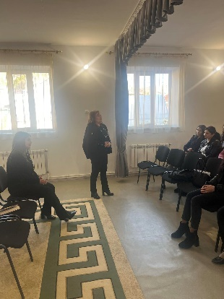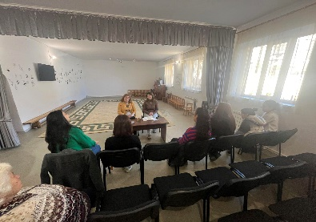  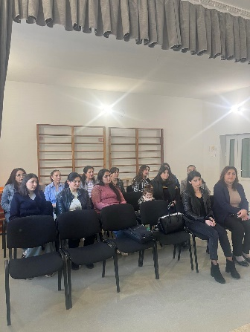 | Ողջ տարվա ընթացքում հրավիրվել են ծնողական հանդիպումներ առանձին խմբերի ծնողների հետ,  քննարկվել են կազմակերպչական,  կարգապահական, հիգիենիկ և այլ ընթացիկ հարցեր։ | 18-25
02․12․2024-24․12․2024թթ | <<Թիչինգ Աքադեմի>>  կողմից նախադպրոցական ուսումնական հաստատության ՝մանկավարժական աշխատողների համար իրականացված 90 ժամյա պարտադիր վերապատրաստման դասընթաց։ | 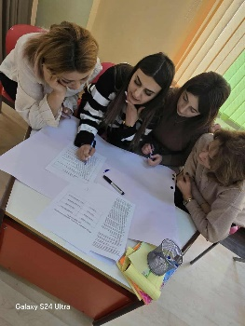  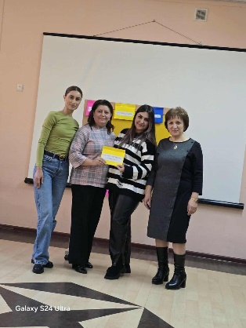  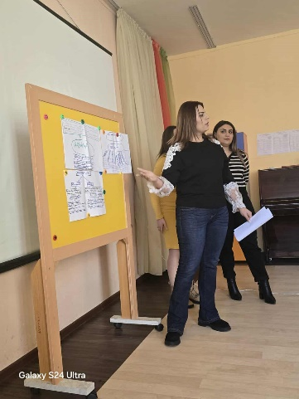 | <<Նախադպրոցական կրթության բնագավառի օրենսդրություն>>։  <<Նախադպրոցական տարիքի երեխաների զարգգացման և կրթական արդյունքների գնահատում>>։  <<Տեղեկատվան և հաղորդակցական տեխնոլոգիաների կիրառումը կրթական գործընացում>>։  <<Համընդհանուր ներառում>>  <<Տարիքային հոգեբանություն>>  <<Նախադպրոցական դաստիարակության մեթոդիկաներ>>  <<Հետազոտական աշխատանք կատարելու սկզբունքներ> | 5
04․03․2025թ |  | 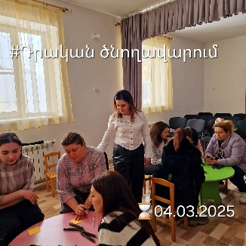  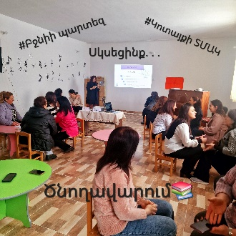 | <<Դրական ծնողավարում>> | 10-15
02․06․2025թ |  | Հանդիպում ավագ խմբի ծնողների հետ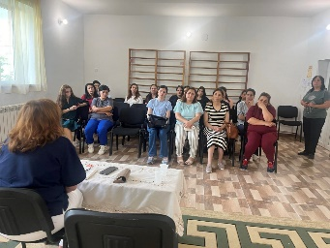  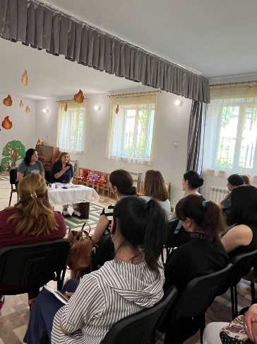 | Ծնողական ավագ խմբի հանդիպում, որի ընթացքում ի թիվս ընթացիկ հարցերի  քննարկվել և ծնողներին ներկայացվել են նաև<< ՆՈՒՀ-ից դպրոց>> թեման։ | Ավելի քան 25

6․ՏԵՂԵԿՈՒԹՅՈՒՆՆԵՐ ՈՒՍՈՒՄՆԱԿԱՆ ՀԱՍՏԱՏՈՒԹՅԱՆ ՄԱՆԿԱՎԱՐԺԱԿԱՆ

ԱՆՁՆԱԿԱԶՄԻ ԵՎ ՈՒՍՈՒՄՆԱԴԱՍՏԻԱՐԱԿՉԱԿԱՆ ԳՈՐԾԸՆԹԱՑԻ ՄԱՍԻՆ

Ցուցանիշը | 2022-2023 | 2023-2024 | 2024-2025 | Փոփոխությունների դինամիկան (աճ կամ  նվազում)
Մանկավարժական  աշխատողների ընդհանուր թիվը | 7 | 7 | 7
Մանկավարժական աշխատողների միջին շաբաթական ծանաբեռնվա- ծությունը կամ  դրույքաչափը | 1դրույք | 1 դրույք | 1 դրույք
Մանկավարժական աշխատողները 7 են՝ մեթոդիստ, երաժշտության դաստիարակ, 5 դաստիարակ, ։

Տվյալներ հաստատության վարչական կազմի վերաբերյալ
Պաշտոնը | Անունը, ազգանունը, հայրանունը | Տվյալ պաշտոնում աշխատելու ժամանակահատ վածը | Տվյալ հաստատությու- նում աշխատելու ժամանակահատ  վածը | Պետական պարգևները,  կոչումները և այլն
Տնօրեն | Ռուզաննա Աբովյան  Վազգենի | 02․09․1991թ  առ այսօր | 02․09․1991թ  առ այսօր
Տնտեսվար | Մանուշակ  Գրիգորյան | 01․04 ․2006 թ  առ այսօր | 01․07 ․1990 թ  առ այսօր
Հաշվապահ | Սեդա Մաթևոսյան | 01․04․2020թ  առ այսօր | 19․03․19թ  առ այսօր
Բուժքույր | Արև  Շախսուվարյան | 07․02․2020թ  առ այսօր | 07․02․2020թ  առ այսօր

Տվյալներ

մանկավարժական խորհրդի կազմի վերաբերյալ

Անուն, ազգանուն, հայրանուն | Զբաղեցրած պաշտոնը | Կրթությունը | Հաստատության  մանկխորհրդի կազմում ընդգրկված լինելու ժամանակահատվածը | Պետական պարգևները, կոչումները և այլն
Ռուզաննա  Աբովյան  Վազգենի | տնօրեն | Բարձրագույն  Վ.Բրյուսովի անվան ռուսաց և օտար լեզվի պետ. մանկավարժական ինստիտուտ: | 02.09.1991թ –ից մինչև առ այսօր | -
Վարդուհի  Դալլաքյան  Լևիկի | մեթոդիստ | Բարձրագույն  Խ.Աբովյանի անվան հայկակական պետական մանկավարժական համալսարան: | 13.03.2018թ-ից  մինչև առ այսօր | -
Գայանե  Խաչատրյան | դաստիարակ | Միջին մասնագիտական  Չարենցավանի պետական քոլեջ | 01.09.2006թ-ից  մինչև առ այսօր | -
Հերիքնազ  Մելքոնյան | դաստիարակ | Բարձրագույն  Խ.Աբովյանի անվան հայկակական պետական մանկավարժական համալսարան: | 03.10.2013թ-ից  մինչև առ այսօր | -
Վարսիկ  Դավթյան | դաստիարակ | բարձրագույն Խ.Աբովյանի անվան հայկակական պետական մանկավարժական համալսարան: | 02.10.2023թ-ից  մինչև առ այսօր | -
Անուշ  Հակոբյան | դաստիարակ | բարձրագույն Խ.Աբովյանի անվան հայկակական պետական մանկավարժական համալսարան: | 12․09․2024թ-ից  մինչև առ այսօր
Մանուշ Մովսիսյան  Քաջիկ | դաստիարակ | Բարձրագույն  Հրազդանի հումանիտար ինսիտուտ | 06.02.2020թ-ից  մինչև առ այսօր | -
Սուսաննա  Ազատյան | երաժշտության  դաստիարակ | Միջին մասնագիտական  Հրազդանի պետական քոլեջ | 01.04.2003թ-ից  մինչև առ այսօր | -
Արևիկ Շախսուվարյան | բուժքույր | միջին մասնագիտական  Երևանի պետական հենակետային քոլեջ | 06.02.2020թ-ից  մինչև առ այսօր | -
Անուշ Աբգարյան | ծնողկոմիտեի նախագահ | Բարձրագույն  Կոմիտասի անվան պետական կոնսերվատորիա | 04․10․2023թ-ից  մինչև առ այսօր | -

Ցուցանիշ
ա. մանկավարժական աշխատողներից քանիսն ունեն գիտական կոչում. | 0
բ. մանկավարժական աշխատողներից քանիսն են վերջին 5 տարում վերապատրաստում անցել նախարարության կողմից երաշխավորված կազմակերպություններում. | 7
գ. մանկավարժական աշխատողներից քանիսն են  վերապատրաստվել որպես վերապատրաստող (դասախոս) և վարում են վերապատրաստման դասընթացներ. | 0
դ. որքան է մանկավարժական աշխատողների միջին տարիքը. | 38
ե. մանկավարժական աշխատողներից քանիսն ունեն միջազգային ու տեղական պարբերականներում(ամսագրերում) հրապարակված հոդվածներ, մասնագիտական հրապարակումներ, ինչպես նաև մեթոդական ձեռնարկներ, գիտամանկավարժա- կան, հեղինակային և այլ աշխատություններ. | 0
զ. մանկավարժական աշխատողներից քանիսն են ուսումնական գործընթացում կիրառում ժամանակակից տեղեկատվական հաղորդակցման տեխնոլոգիաներ/ՏՀՏ/. | 0
ը. որքան է մանկավարժական աշխատողների բացակայությունների ընդհանուր թիվը. | 0

Տվյալներ հաստատության ուսումնադաստիարակչական գործընթացի վերաբերյալ

Ցուցանիշ | Այո | Ոչ
ա.Սահմանված ժամկետում ձևավորվել է սաների համակազմը՝ ըստ տարիքային խմբերի | այո
բ.ուսումնական հաստատությունում իրականացվում են մանկավարժական խորհրդի նիստեր և առկա է մանկավարժական խորհրդի նիստերի արձանագրությունների մատյան. | այո
գ.ուսումնադաստիարակչական գործընթացը կազմակերպվում է նախադպրոցական կրթության պետակական կրթական չափորոշչին և տվյալ տարիքային խմբի ծրագրին (այդթվում՝ կրթության պետական լիազոր մարմնի կողմից հաստատված հեղինակային և այլընտրանքային) համապատասխան. | այո
դ.ուսումնական հաստատությունում ձևավորվել է ազգային փոքրամասնությունների երեխաների համակազմով խումբ և ուսումնադաստիարակչական գործընթացը կազմակերպվում է վերջիններիս մայրենի լեզվով՝ հայերենի պարտադիր ուսուցմամբ. |  | ոչ
ե.մանկավարժական աշխատողները տիրապետում ուսուցման ժամանակակից (երեխայակենտրոն, մասնակցային, ինտերակտիվ և այլ) մեթոդներին և գործնականում կիրառում դրանք. | այո
զ.մեթոդիստը ցույց է տվել խորհրդատվական օգնություն մեթոդական, ուսումնական և դաստիարակչական աշխատանքներ կազմակերպելու համար, անցկացրել է բաց պարապմունքներ, սեմինարներ, սեմինար-պրատիկումներ. | այո
է. մեթոդիստը վերահսկել է նախադպրոցական կրթական ծրագրի կատարումը. | այո

Տվյալներ հաստատության ուսումնադաստիարակչական գործընթացի վերաբերյալ

Ցուցանիշ | Այո | Ոչ
ա. Սահմանված ժամկետում ձևավորվել է սաների համակազմը՝ ըստ տարիքային խմբերի | այո
բ.ուսումնական հաստատությունում իրականացվում են մանկավարժական խորհրդի նիստեր և առկա է մանկավարժական խորհրդի նիստերի արձանագրությունների մատյան. | այո
գ.ուսումնադաստիարակչական գործընթացը կազմակերպվում է նախադպրոցական կրթության պետակական կրթական չափորոշչին և տվյալ տարիքային խմբի ծրագրին (այդթվում՝ կրթության պետական լիազոր մարմնի կողմից հաստատված հեղինակային և այլընտրանքային) համապատասխան. | այո
դ.ուսումնական հաստատությունում ձևավորվել է ազգային փոքրամասնությունների երեխաների համակազմով խումբ և ուսումնադաստիարակչական գործընթացը կազմակերպվում է վերջիններիս մայրենի լեզվով՝ հայերենի պարտադիր ուսուցմամբ. |  | ոչ
ե.մանկավարժական աշխատողները տիրապետում ուսուցման ժամանակակից (երեխայակենտրոն, մասնակցային, ինտերակտիվ և այլ) մեթոդներին և գործնականում կիրառում դրանք. | այո
զ.մեթոդիստը ցույց է տվել խորհրդատվական օգնություն մեթոդական, ուսումնական և դաստիարակչական աշխատանքներ կազմակերպելու համար, անցկացրել է բաց պարապմունքներ, սեմինարներ, սեմինար-պրատիկումներ. | այո
է. մեթոդիստը վերահսկել է նախադպրոցական կրթական ծրագրի կատարումը. | այո

ը.ուսումնական տարվա ընթացքում հաստատությունում անցկացվել են ցուցադրական բաց պարապմունքներ, իրականացվել նախագծեր.  (Եթե այո, նշել՝ ծրագրային որ բաղադրիչների ուղղությամբ են անցկացվել և քանակը): | այո
թ.ուսումնական տարվա ընթացքում հաստատությունից դուրս անցկացվել են պարապմունքներ.  (Եթե այո, նշել՝ ծրագրային որ բաղադրիչների ուղղությամբ են անցկացվել և քանակը): | այո
ժ.ուսումնական տարվա ընթացքում անցկացվել են պարապմունքներ համայնքային ենթակայության այլ կրթական հաստատություններում՝ գրադարան, երաժշտական դպրոց.  (Եթե այո, նշել՝ ծրագրային որ բաղադրիչների ուղղությամբ են անցկացվել և քանակը): | այո
Ուսումնական հաստատությունում ուսումնադաստիարակչական գործունեությունը իրականացվում է ՀՀ ԿԳՄՍՆ –ի կողմից հաստատված տարբեր տարիքային խմբերի կրթական հիմնակնական ծրագրերով։
ՈՒսումնական հաստատությունն ունի որակյալ մանկավարժական անձնակազմ, տիրապետում են ուսուցման ժամանակակից /երեխայակենտրոն, մասնակցային, ինտերակտիվ և այլ/ մեթդներին։ Բոլոր ուսումնական գործընթացունմ կիրառվում են տեղեկատվական հաղորդակցաման տեխնոլոգիաներ, այդ թվում՝ ինտերնետ։ Մանկավարժական աշխատողները ունեն միջին մասնագիտական և բարձրագույն կրթություն:Հաստատությունում պարբերաբար իրականացվում են մեթոդժամեր, աշխատանքներ են իրականացվում ինքնակրթության ուղղությամբ,տնօրենի և մեթոդիստի կողմից մանկավարժներին ցուցաբերվում է անհատական օգնություն,խորհրդատվություններ` ուսումնադաստիարակչական աշխատանքները իրականացնելու ուղղությամբ:

6. ՈՒՍՈՒՄՆԱԿԱՆ ՀԱՍՏԱՏՈՒԹՅԱՆ ԶԱՐԳԱՑՆՈՂ ՄԻՋԱՎԱՅՐԸ

Ցուցանիշ | Այո | Ոչ
ա. ուսումնական հաստատությունն ունի գործող մեթոդկաբինետ, որը հագեցած է ուսումնաօժանդակ գրականությամբ, գույքով և սարքավորումներով: | այո
բ. ուսումնական հաստատությունն ունի  - մարզադահլիճ,  - միջոցառումների անցկացման դահլիճ  - այլ հատուկ ուսումնական խմբասենյակներ (սենյակներ), այդ թվում` լրացուցիչ կրթական ծրագրերի համար (նկարչական խմբակ և այլն), որոնք հագեցած են անհրաժեշտ գույքով, ուսումնական պարագաներով, և ուսումնադիդակտիկ նյութերով. | այո

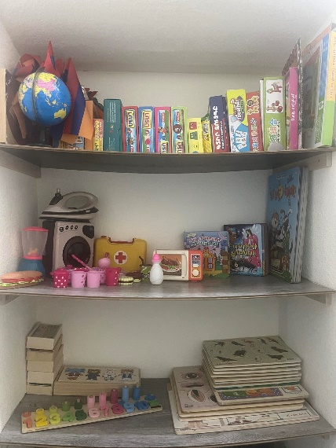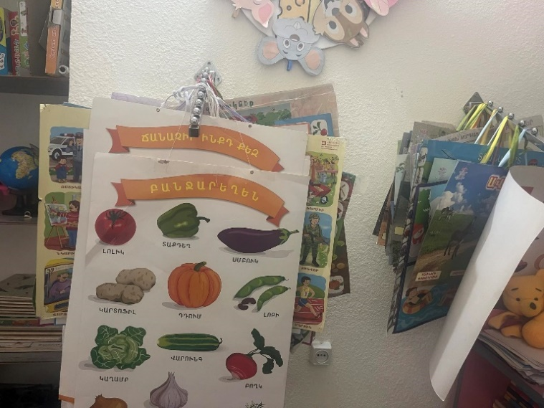

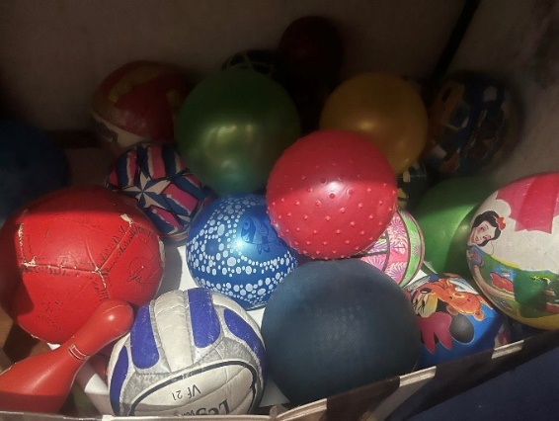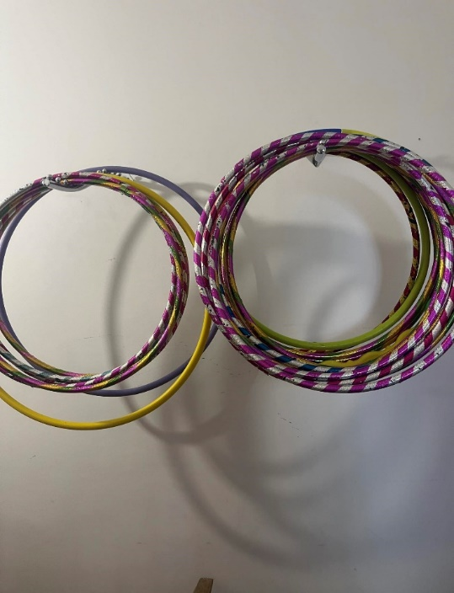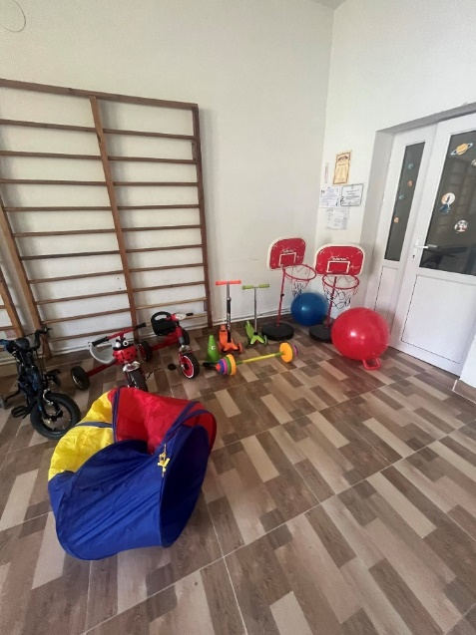

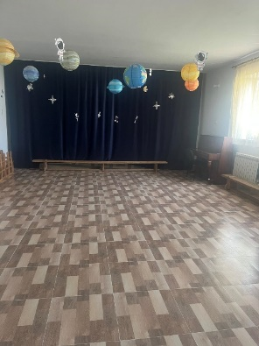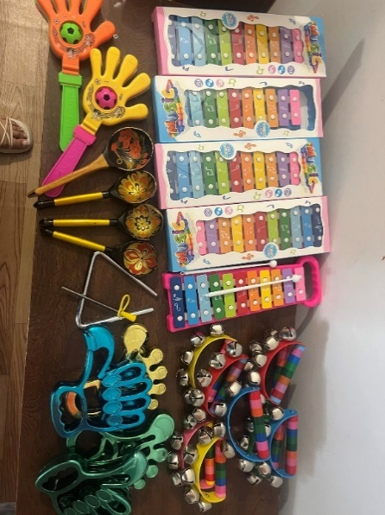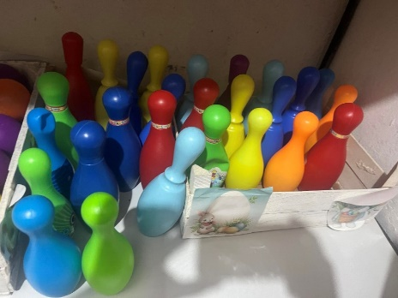

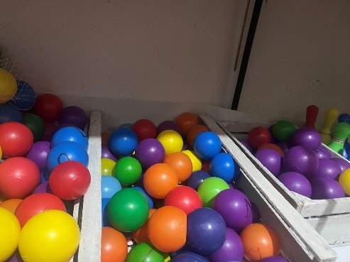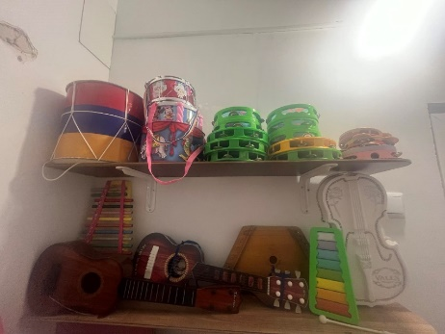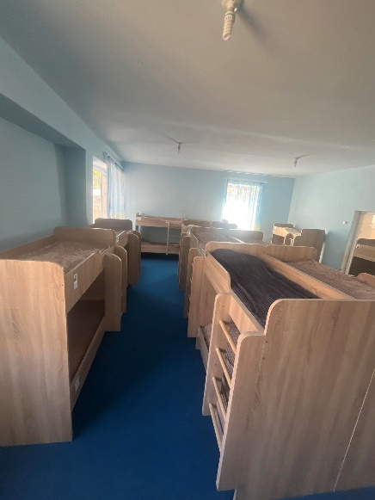

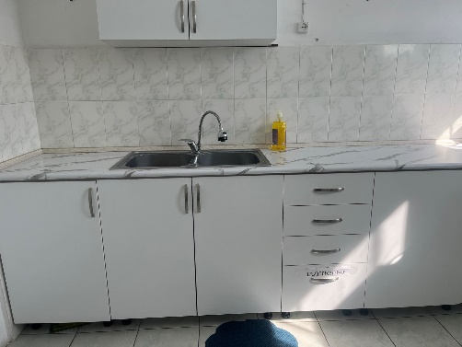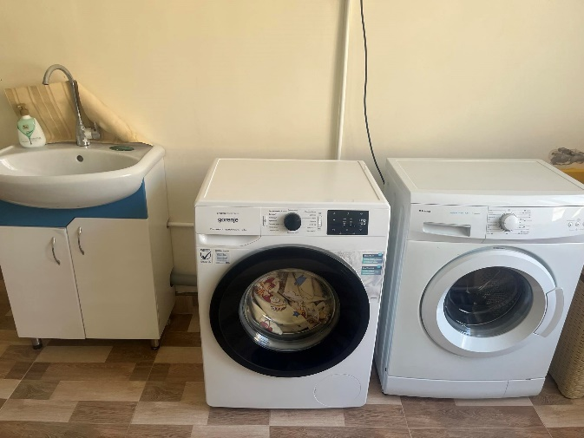
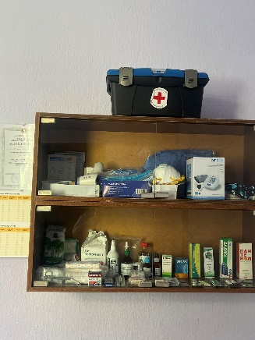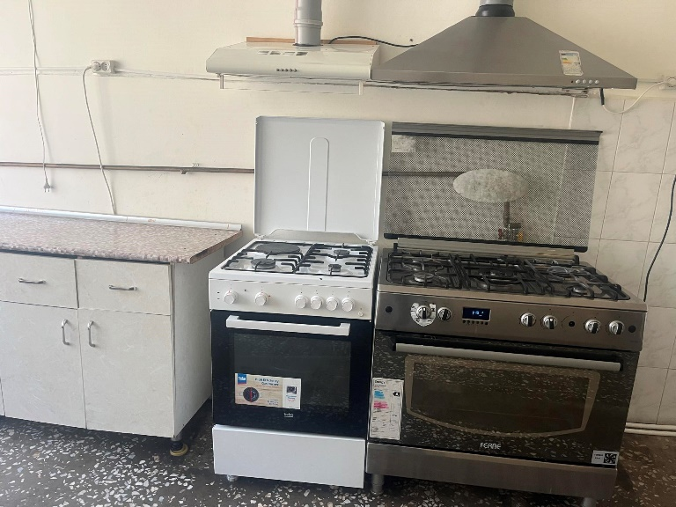

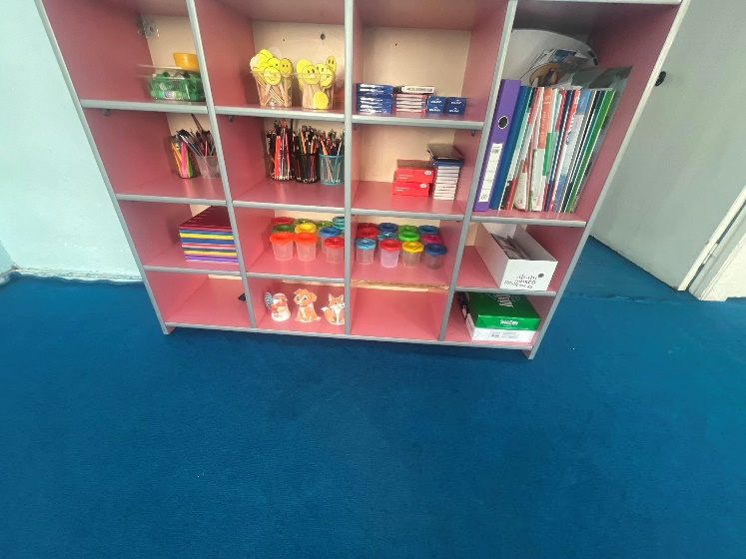

7. ՈՒՍՈՒՄՆԱԿԱՆ ՀԱՍՏԱՏՈՒԹՅԱՆ ՄԱՐԴԿԱՅԻՆ, ՖԻՆԱՆՍԱԿԱՆ ԵՎ ՆՅՈՒԹԱԿԱՆ ՌԵՍՈՒՐՍՆԵՐԻ ԱՐԴՅՈՒՆԱՎԵՏ ՏՆՕՐԻՆՈՒՄ

Ցուցանիշ |  | 2022-2023 ուստարի | 2023-2024 ոսւտարի | 2024-2025 ուստարի
ա. սան - մանկավարժ հարաբերությունը. | Սան  Մանկավարժ | 95  7 | 96  7 | 98  7
բ. սան - սպասարկող անձնակազմ հարաբերությունը. | Սան  Սպաս.  անձնակազմ. | 95  8 | 96  8 | 98  8
գ. սան - վարչական անձնակազմ հարաբերությունը. | Սան  Վարչ.  անձնակազմ | 95  6 | 96  6 | 98  6
դ. խմբերի միջին խտությունը. |  | 28 | 28 | 33
ե. մեկ սանի հաշվով հաստատության տարեկան նախահաշիվը. |  |  | 363 | 2885
զ. մանկավարժի միջին աշխատավարձը. |  |  | 120500 | 129205
է. վարչական աշխատողների միջին աշխատավարձը. |  |  | 125600 | 133961
ը. սպասարկող կազմի միջին աշխատավարձը. |  |  | 110000 | 113125
թ. հաստատության տարեկան նախահաշվում արտաբյուջետային միջոցների չափը. |  |  | - | -
ժ. ծնողների կողմից դրամական ներդրումների տարեկան չափը. |  |  | 6600000 | 7800000
ժա. սոցիալապես անապահով ընտանիքներից սաների համար հաստատության իրականացրած սոցիալական աջակցության ծրագրերը և դրանց թիվը.  (Եթե այո, ապա նշել այդ ծրագրերը): |  |  | - | -
ժբ. դրամաշնորհային և օրենքով չարգելված այլ աղբյուրներից ներդրումների տարեկան չափը. |  |  | - | -
ժգ. աշխատավարձերի վճարման գծով հաստատության տարեկան ծախսերի չափը. |  |  | 28557700 | 32654000
ժդ. կոմունալ վճարների գծով հաստատության տարեկան ծախսերի չափը. |  |  | 2010000 | 2050000
ժե. նոր գույքի, այդ թվում` սարքավորումների ձեռքբերման գծով հաստատության տարեկան ծախսերի չափը. |  |  | - | -

Աշխատավարձի վճարման գծով հաստատության տարեկան ծախսերի չափը հաշվետու տարիներում կապված է համայնքի ավագանու կողմից հաստատված կառուցվածքով, հաստիքացուցակով և պաշտոնայի ն դրույքաչափով։
Կոմունալ վճարների գծով հաստատության տարեկան ծախսերի փոփոխությունը կապված գազի, էլ․ էներգիայի, ջրի սակագների սպառման փոփոխությունների հետ։

Խմբերի թիվը` ընթացիկ և նախորդ 2 ուստարիների համար

Խմբերի թիվը | 2022-2023 | 2023-2024 | 2024-2025 | Փոփոխությունների դինամիկան (աճ կամ նվազում)
Վաղ տարիքի I |  |  |  | %
Վաղ տարիքի II |  |  |  | %
Կրտսեր I | 1 | 1 | 1 | %
Կրտսեր II | 1 | 1 | 1 | %
Միջին | 1 | 1 | 1 | %
Ավագ | 1 | 1 | 1 | %
Տարատարիք |  |  |  | %
Ազգային փոքրամասնությունների երեխաների համակազմով ձևավորված խումբ
Ընդամենը` | 4 | 4 | 4

Խմբերի թիվը՝ ընթացիկ և նախորդ 2 ուս․ տարիներին չի փոփոխվել։
Ըստ խմբերի սաների թիվը` ընթացիկ և նախորդ 2 ուստարիների համար
Սաների թիվը | 2022-2023 | 2023-2024 | 2024-2025 | Փոփոխությունների դինամիկան (աճ կամ նվազում)
Վաղ տարիքի I |  |  |  | %
Վաղ տարիքի II |  |  |  | %
Կրտսեր I | 16 | 18 | 17 | աճ
Կրտսեր II | 25 | 25 | 27 | աճ
Միջին | 26 | 25 | 29 | աճ
Ավագ | 28 | 28 | 25 | աճ
Տարատարիք |  |  |  | %
Ազգային փոքրամասնությունների երեխաների համակազմով ձևավորված խումբ
Ընդամենը՝ | 95 | 96 | 98 | աճ

Ընդհանուր տվյալներ սաների վերաբերյալ` ընթացիկ և նախորդ 2 ուստարիների համար
Ցուցանիշ | 2022-2023 | 2023-2024 | 2024-2025 | Փոփոխությունների դինամիկան (աճ կամ նվազում)
Սաների ընդհանուր թիվը ուսումնական տարվա սկզբին` | 93 | 92 | 98 | աճ
Սաների ընդհանուր թիվը ուսումնական տարվա վերջին` տվյալ ուստարվա օգոստոսի 20-ի դրությամբ | 117 | 95 | 104 | աճ
Ուսումնական տարվա ընթացքում ընդունված սաների թիվը | 24 | 50 | 77 | աՃ
Ուսումնական տարվա ընթացքում սաների բացակայությունների միջին թիվը | 417 | 408 | 451 | աճ
Ուսումնական տարվա ընթացքում ազատված սաների թիվը | 34 | 46 | 97 | աճ

Մանկապարտեզի սաների թիվը պահպանվել է,նկատվում է ծնելիության աճ։
Երեխաների բացակայությունը նվազել է։

8. ՈՒՍՈՒՄՆԱԿԱՆ ՀԱՍՏԱՏՈՒԹՅԱՆ ԾՆՈՂԱԿԱՆ ԽՈՐՀՐԴԻ ՀԱՄԱԳՈՐԾԱԿՑՈՒԹՅՈՒՆԸ ՄԱՆԿԱՎԱՐԺԱԿԱՆ ԵՎ ՎԱՐՉԱԿԱՆ ԱՆՁՆԱԿԱԶՄԻ ՀԵՏ
Ցուցանիշ |  |  | 2022-2023 ուս․տարի | 2023-2024 ուս․տարի | 2024-2025 ուս․տարի
ա. սաների ուսումնադաստիարակչական գործընթացի վերաբերյալ ծնողական խորհրդի կողմից գրավոր ներկայացված առաջարկությունները, դրանց թիվը և ընդունված առաջարկությունների տոկոսը ներկայացվածի նկատմամբ. | Թիվը  Տոկոսը |  | 2/50% | 2/50% | 2/50%
բ. ծնողական խորհրդի կողմից կազմակերպված միջոցառումները (հանդեսներ, հավաքներ, երեկույթներ,էքսկուրսիաներ, ճանաչողական այցեր և այլն), դրանց թիվը, մասնակից ծնողների թիվը և սաների տոկոսը. | Թիվը  Տոկոսը |  | 2  20/20  3 | 2  20/20  3  2 20/20 3 2 20/20 3  2  20/20  3 | 2  20/20  3
գ.ծնողական խորհրդի կազմում ԿԶԱՊԿ ունեցող սաների ծնողների թիվը եւ տոկոսը | Թիվը  Տոկոսը |  | 0 | 0 | 0
դ. ծնողական խորհրդի կողմից հաստատության գործունեության վերաբերյալ ներկայացված կարծիքը քննարկվում է աշխատակիցներին խրախուսելու կամ նրանց նկատմամբ կարգապահական տույժեր կիրառելու ժամանակ. |  |  | Այո | Այո | Այո
ե. ծնողական խորհրդի հանդիպումների հաճախականությունը և դրանց ընթացքում քննարկված հարցերի շրջանակները. | Ուսումնակական հաստատության ծնողական խորհրդի աշխատանքները կազմակերպվում են ըստ տարեկան հաստատված պլանի։ Ծնողական խորհուրդը մասնակցում է իրականացվող միջոցառումներին, նաև էքսկուրսիաների կազմակերպմանը։ Պարբերաբար կազմակերպվել են ծնողական հանդիպումներ, քննարկվել են հետևյալ թեմաները՝երեխաներիվարքագծի,ժամանակակից տեխնոլոգիաների,մեթոդների,երեխայիֆիզիկական, հոգեկան,սոցիալանձնային,առողջարարական աշխատանքների իրականացում, առողջապահական սահմանված նորմերի  պահպանում։
զ. ուսումնական հաստատության առօրյայից և տեղի ունեցող իրադարձություններից ծնողների տեղեկացվածության աստիճանը. | Ծնողների տեղեկացվածության աստիճանը բարձր է:
է. այն ծնողների տոկոսը, որոնք օգտվում են նախարարության, համայնքի, հաստատության և կրթական այլ կայքերից: | 70%

2024-2025ուսումնական տարում հաստատությունը սերտ համագործակցել է ծնողական
համայնքի հետ, կազմակերպել ծնողական կրթությանը և ծնողների տեղեկացվածության աստիճանի բարձրացմանն ուղղված մի շարք միջոցառումներ: Ծնողներից շատերը ուստարվա ընթացքում ներգրավված են եղել տարաբնույթ նախագծերում, կատարել կազմակերպչական տարաբնույթ աշխատանքներ, աջակցել հաստատության գործունեության իրականացմանը։ Առանձին տարիքային խմբերի ծնողների հետ հանդիպումների ընթացքում բաց քվեարկությամբ ընտրվել են ակտիվ ծնողներ, որոնք ապահովել են տվյալ խմբի և հաստատության միջև առավել սերտ կապ, իրականացրել կազմակերպչական տարաբնույթ աշխատանքներ, հաստատությանը փոխանցել ծնողական համայնքի կողմից ներկայացված առաջարկներ, բարձրաձայնել խնդիրներ, հաստատության աշխատակազմի հետ համատեղ փնտրել, գտել լուծումներ։

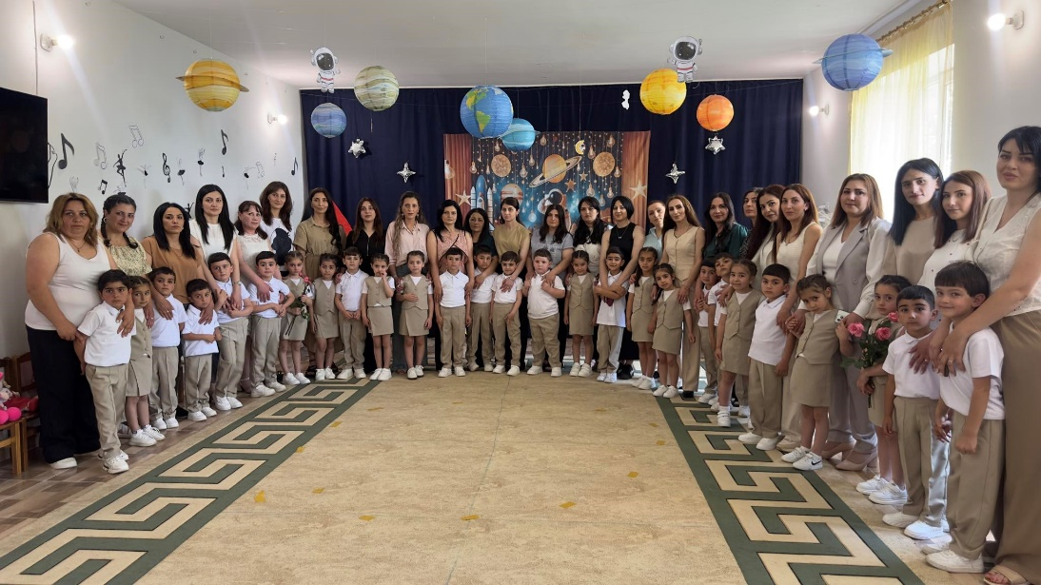
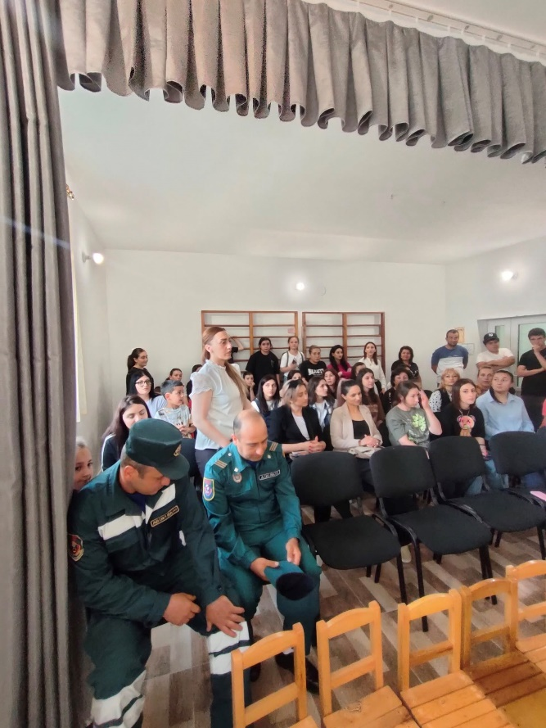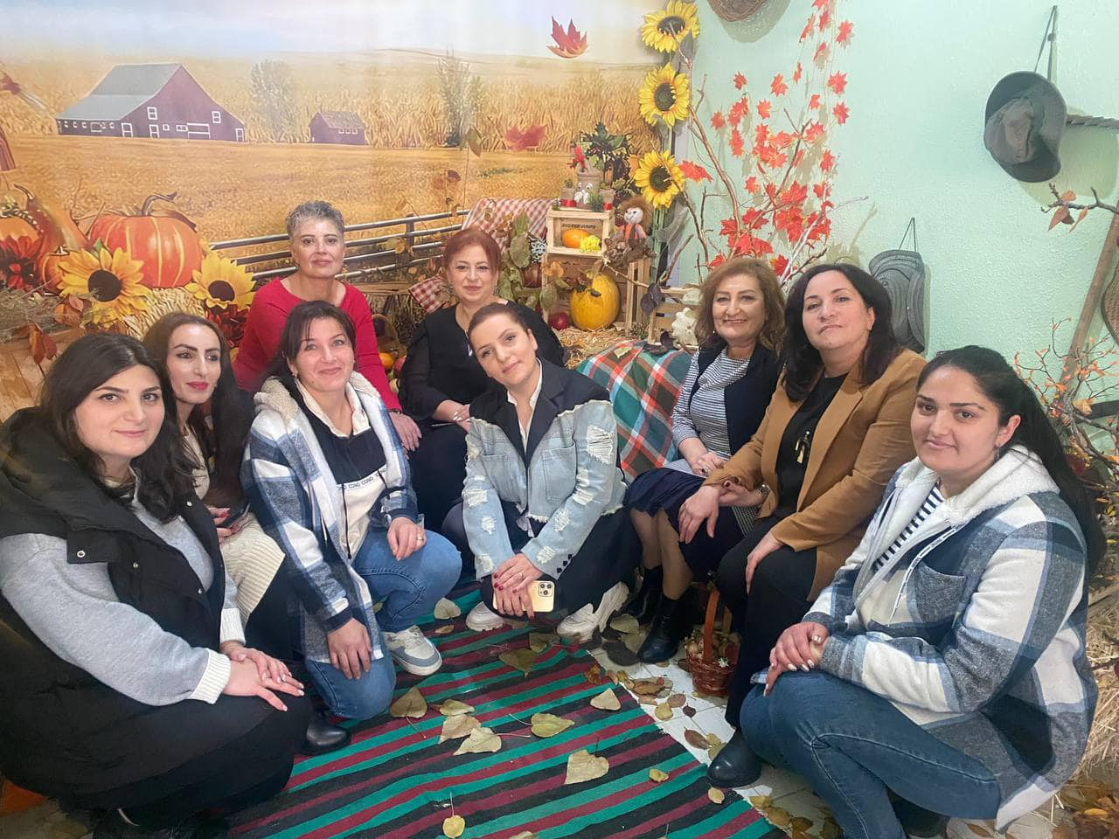

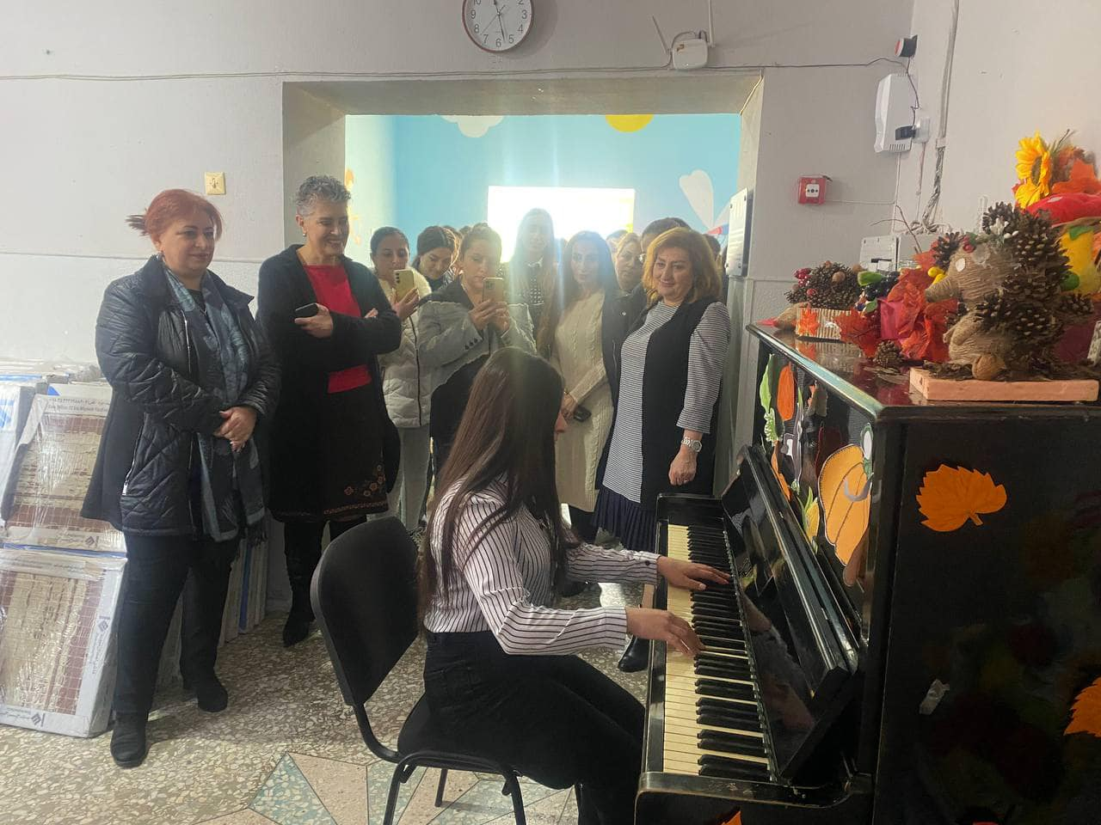
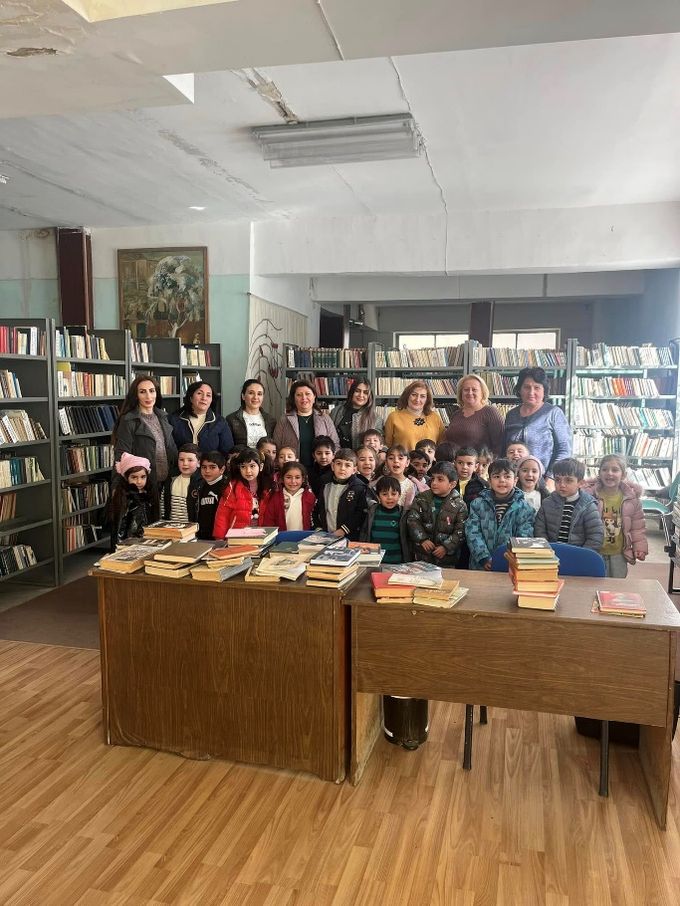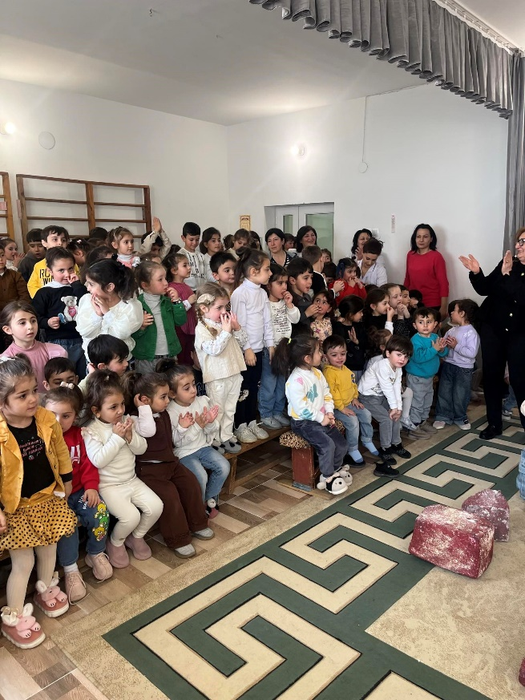

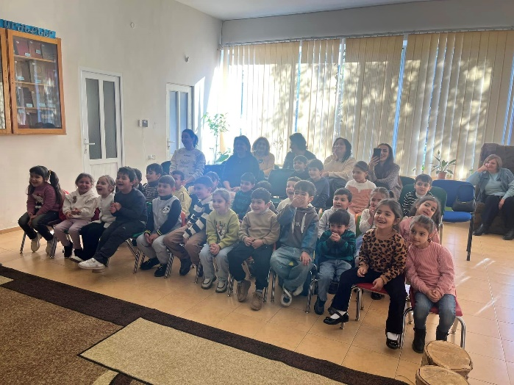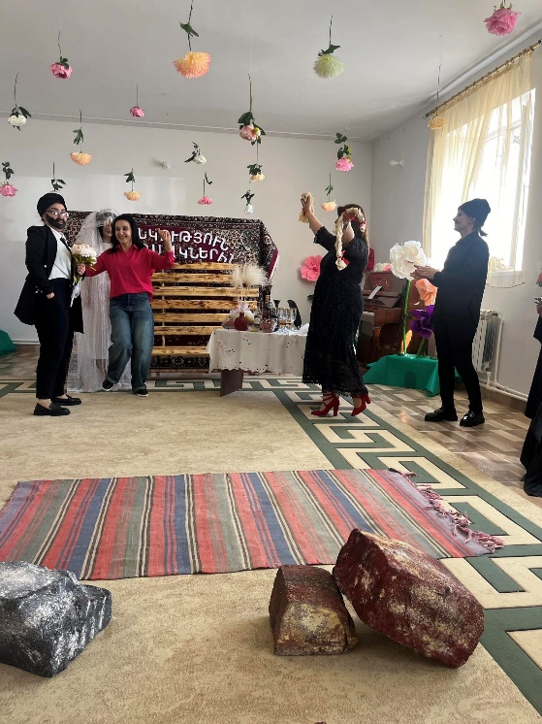

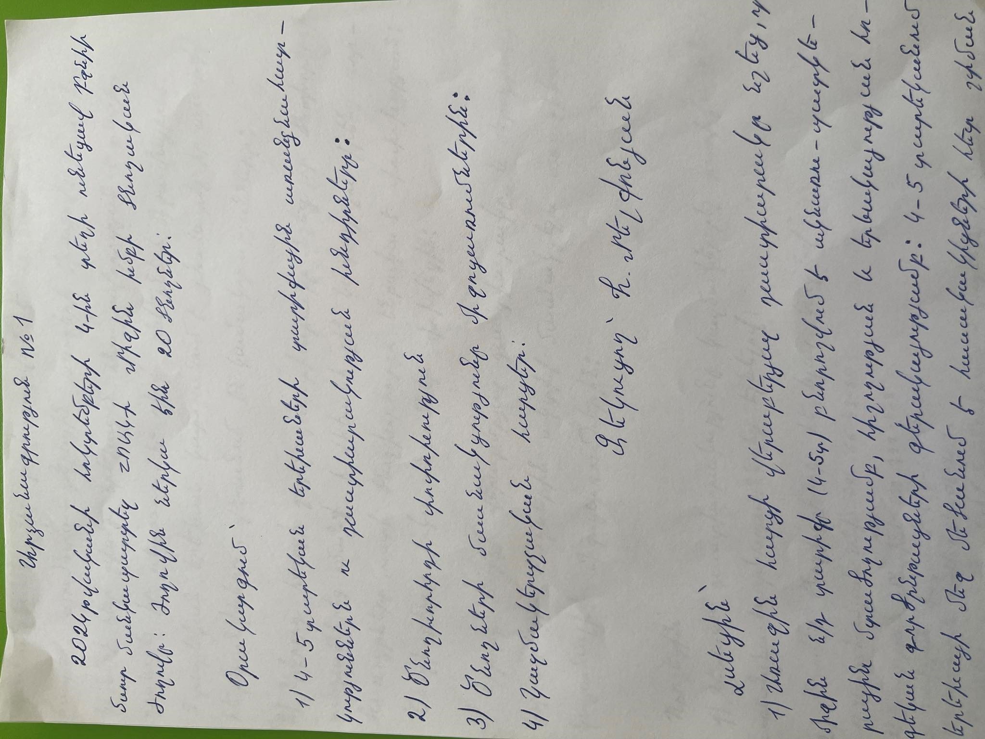

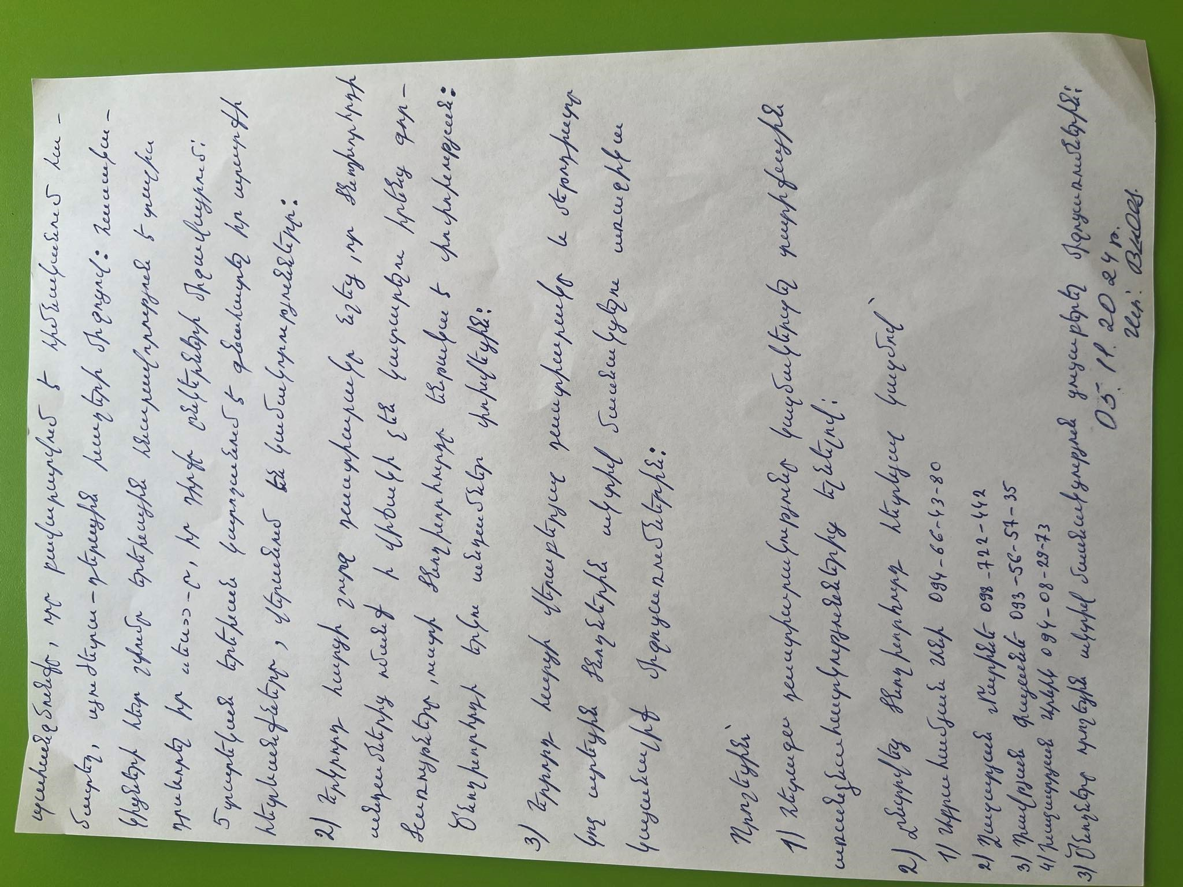

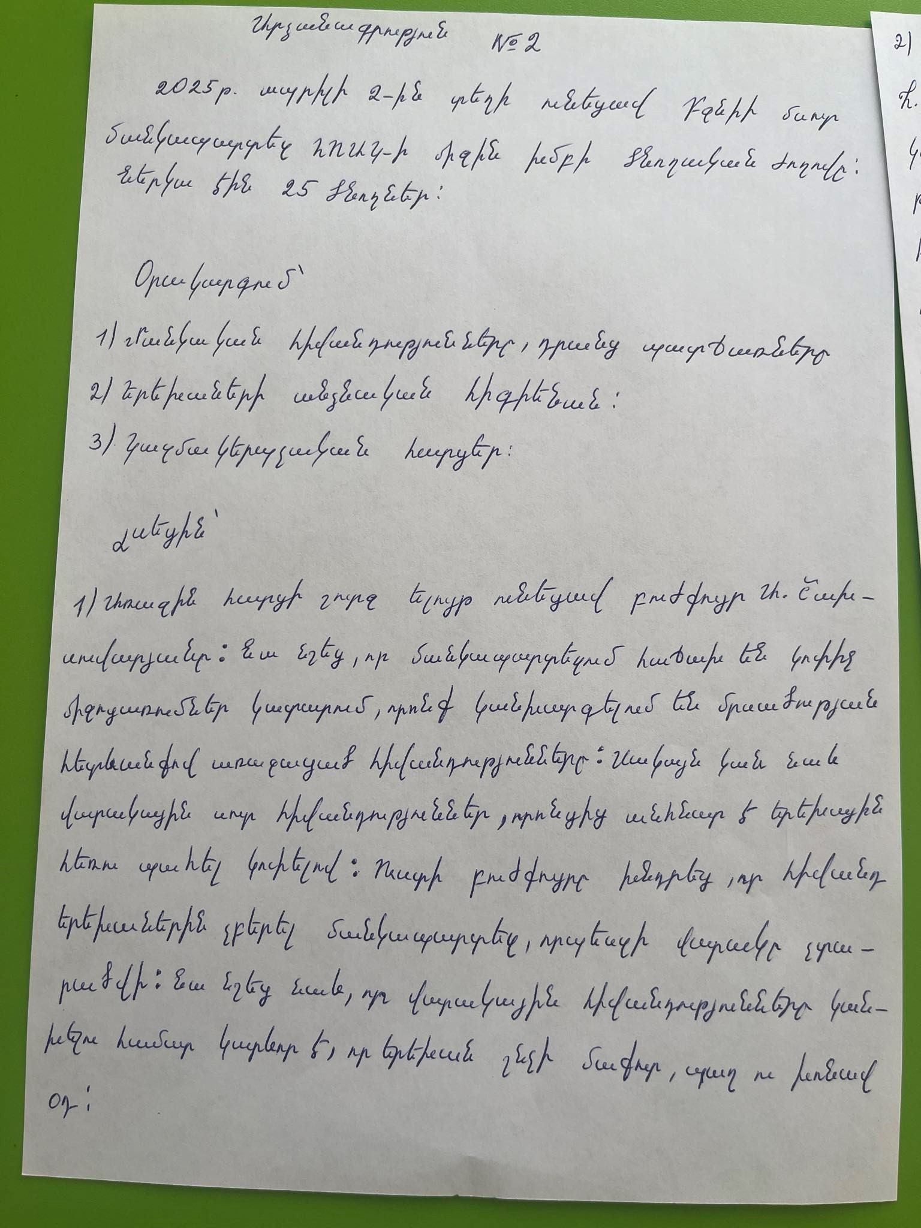
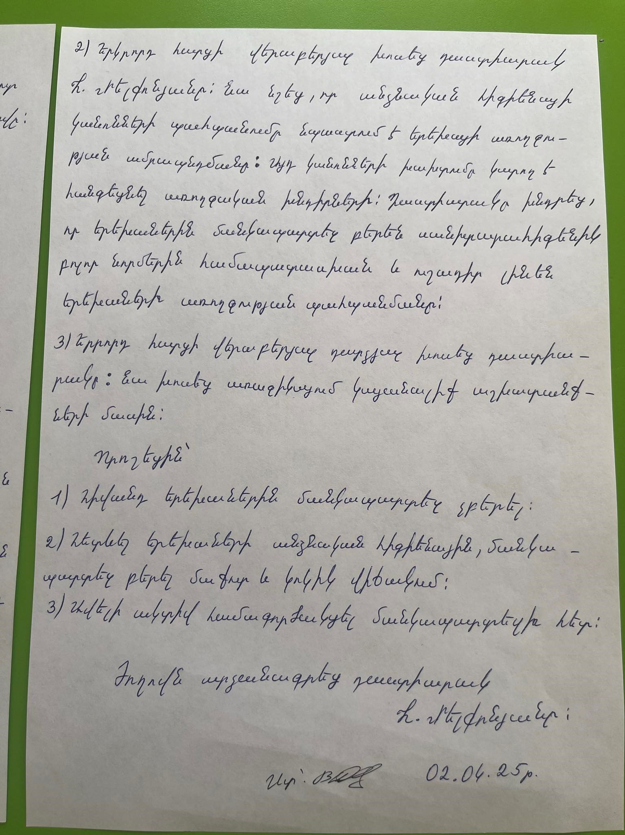

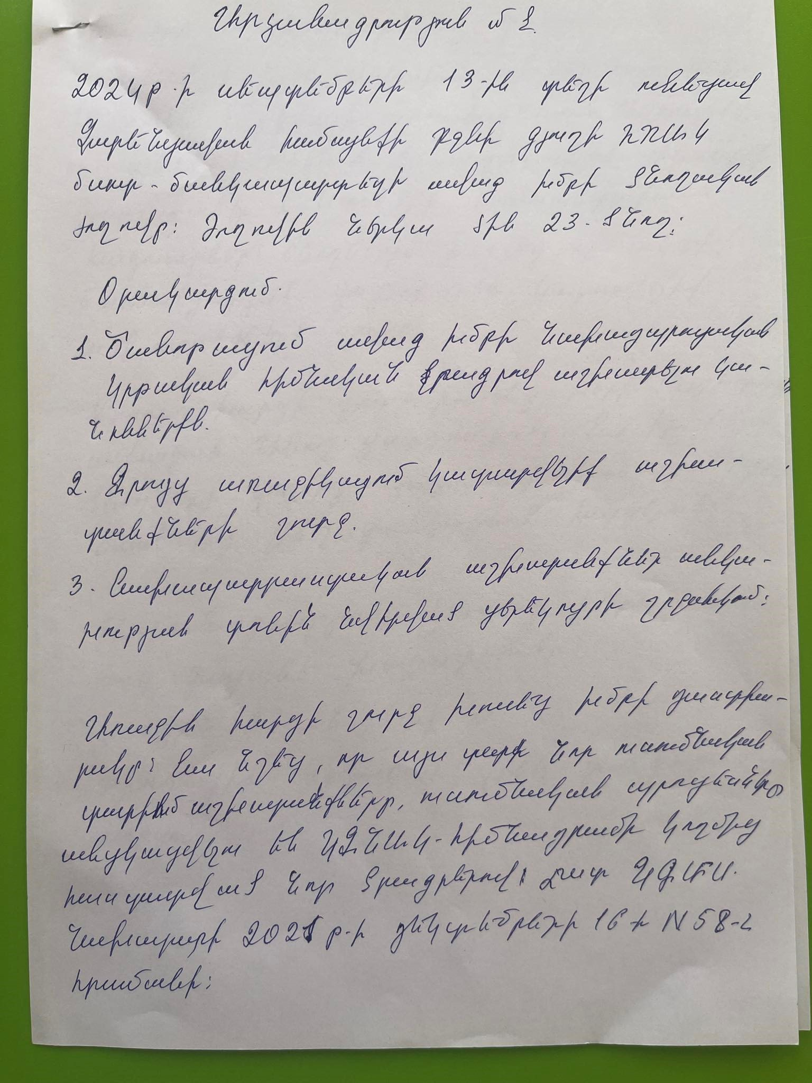
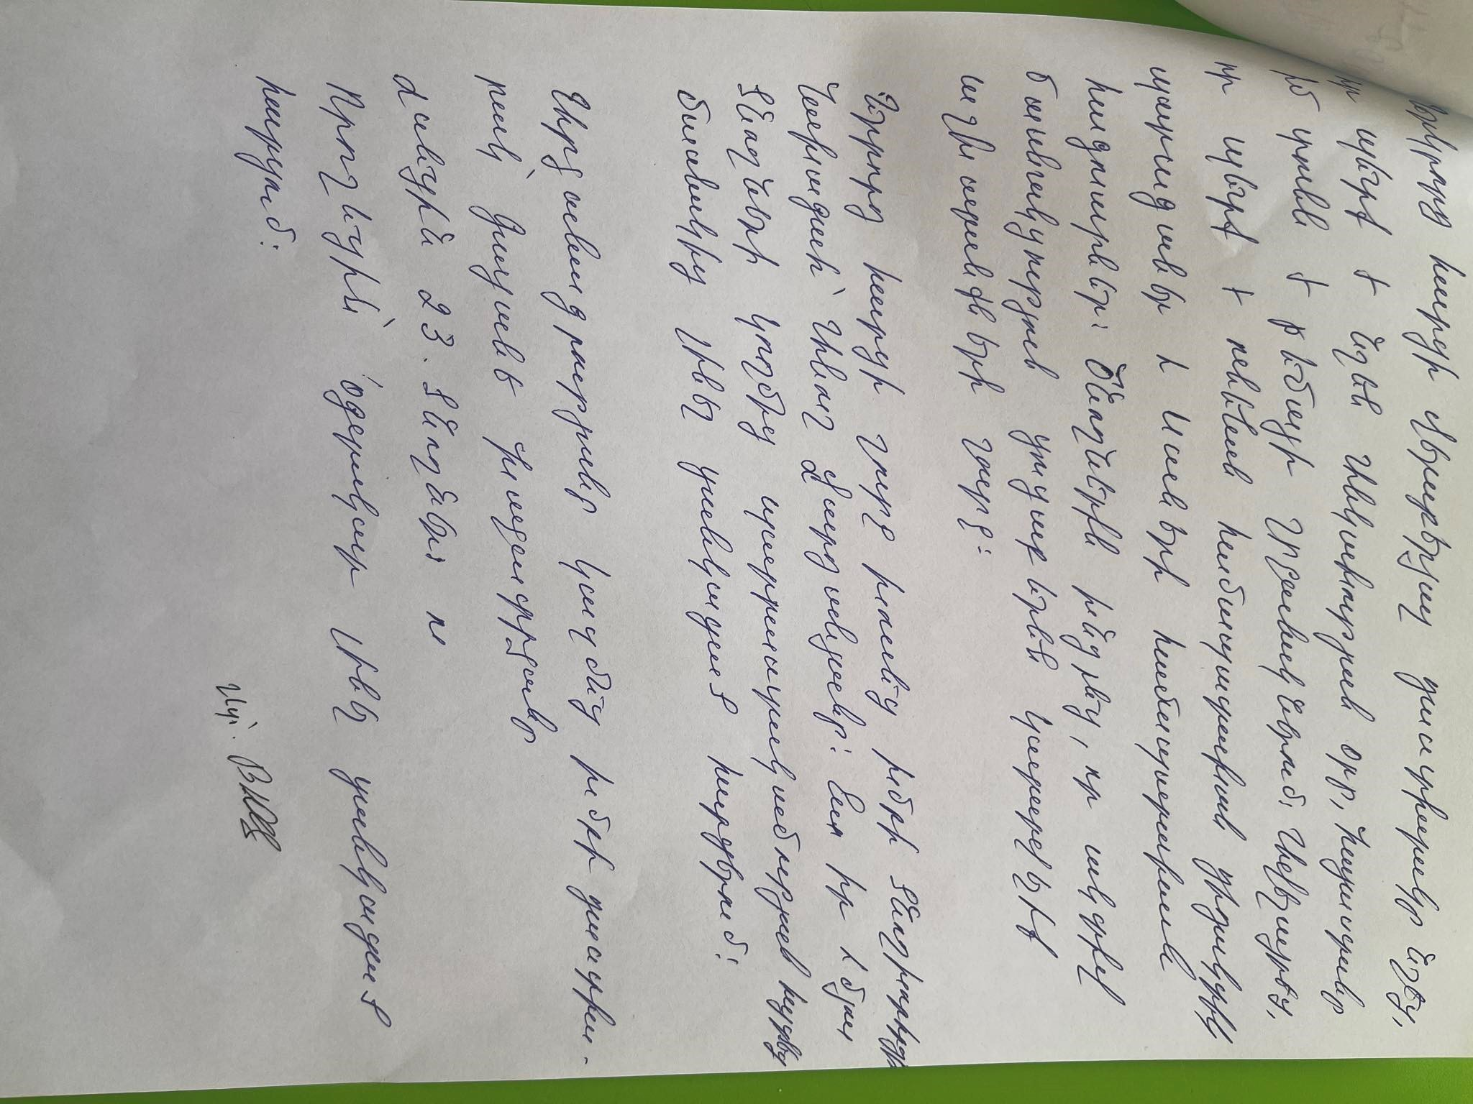
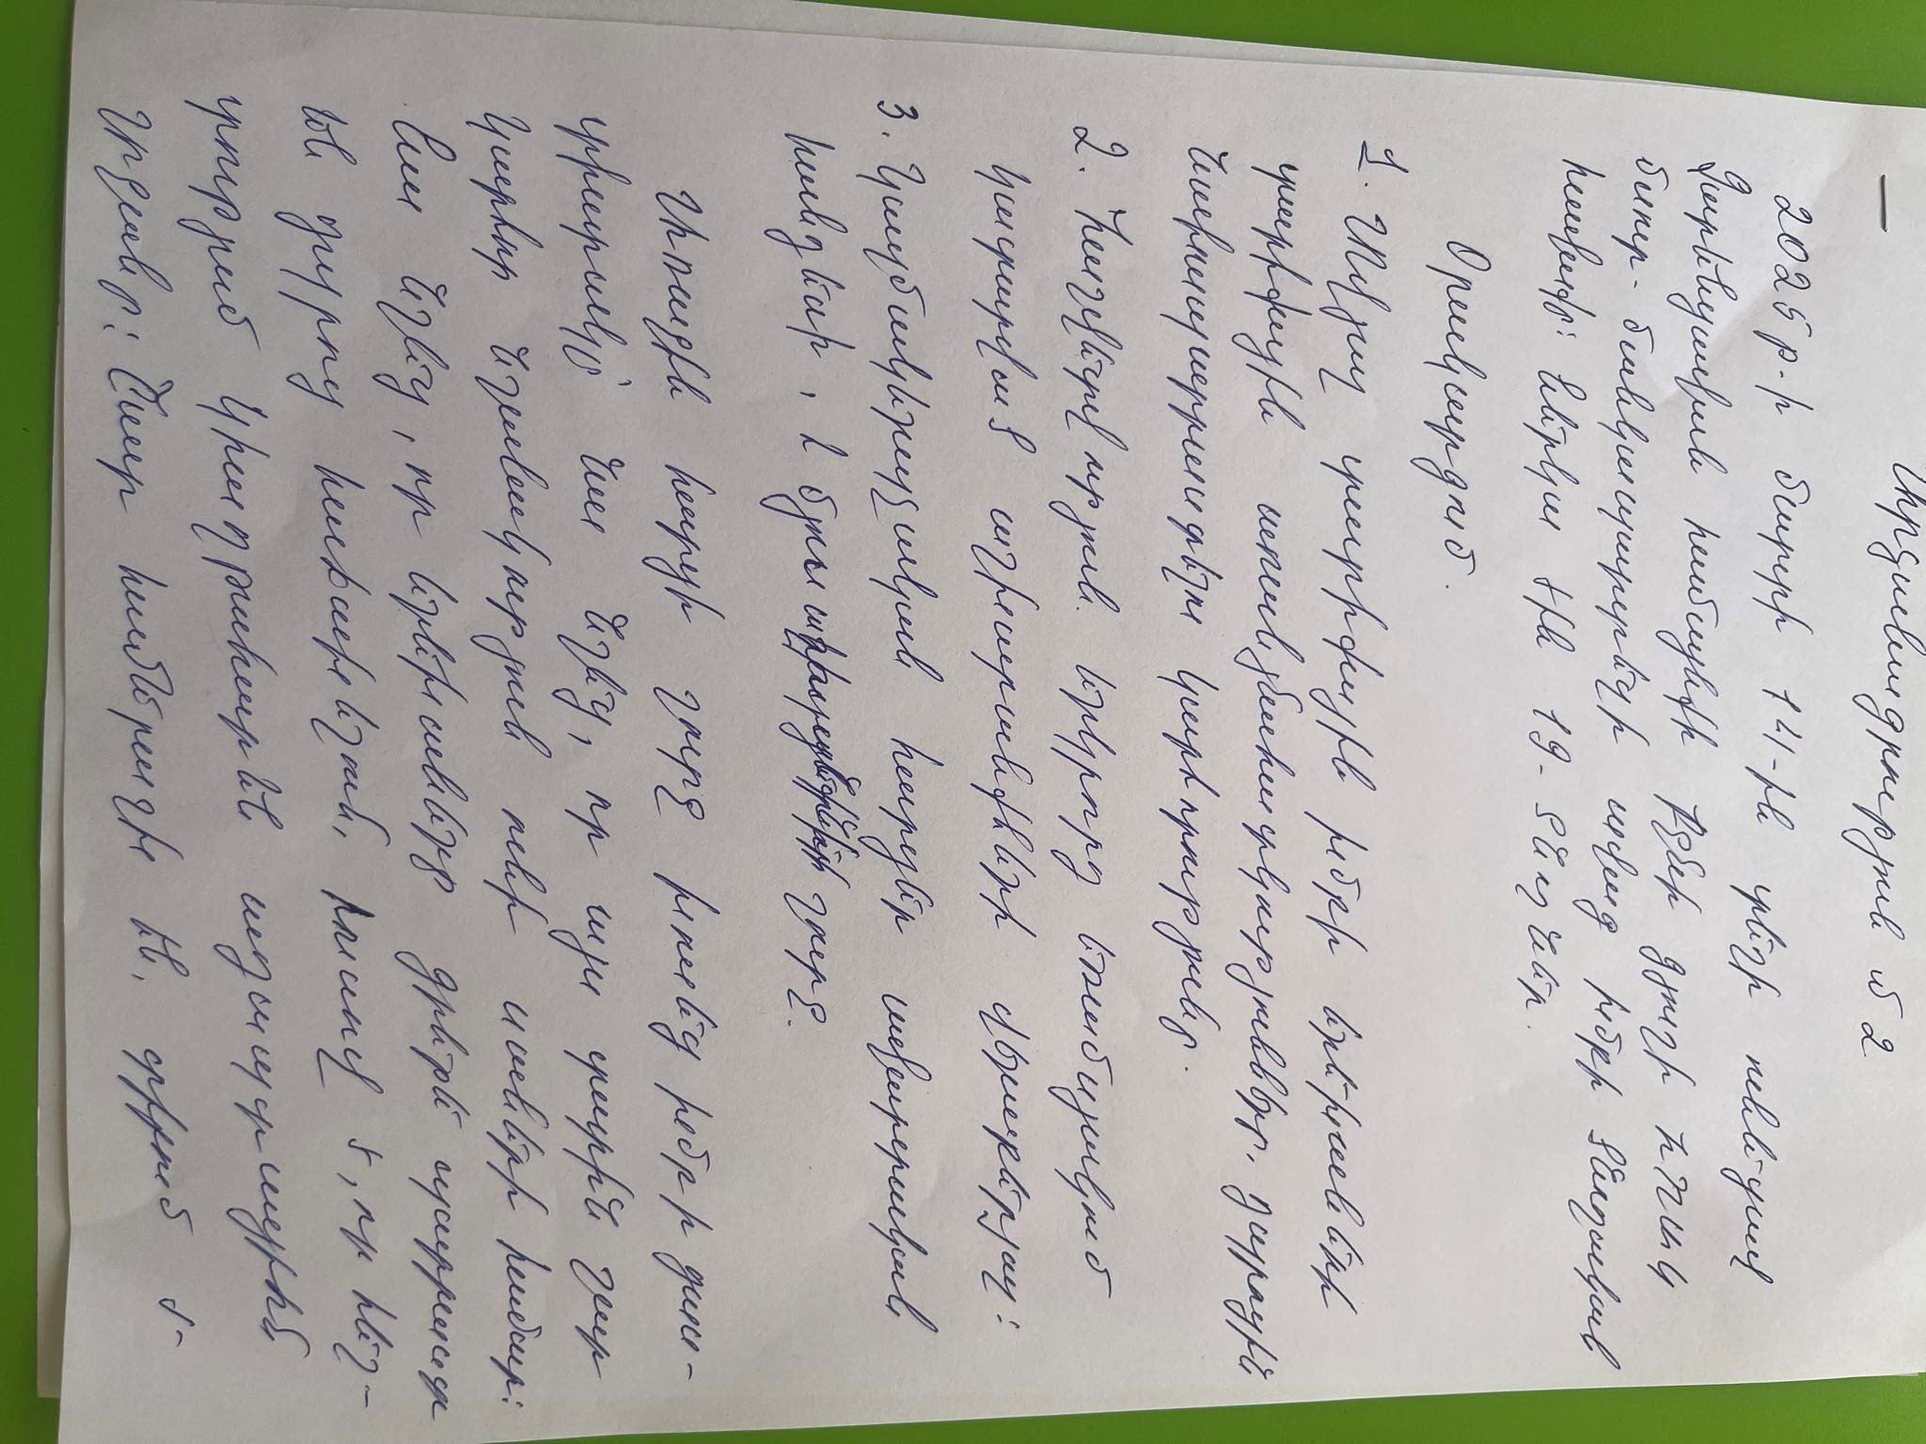
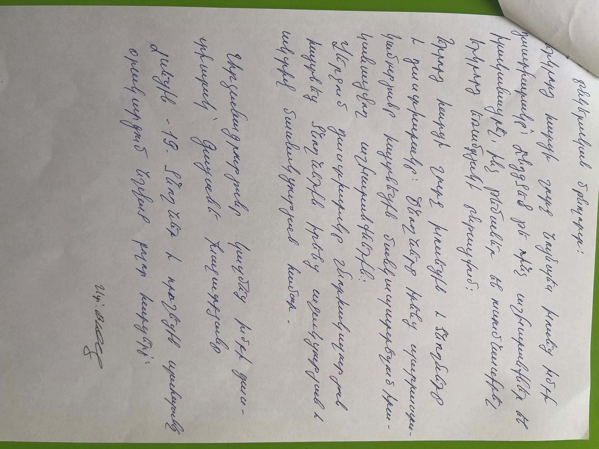

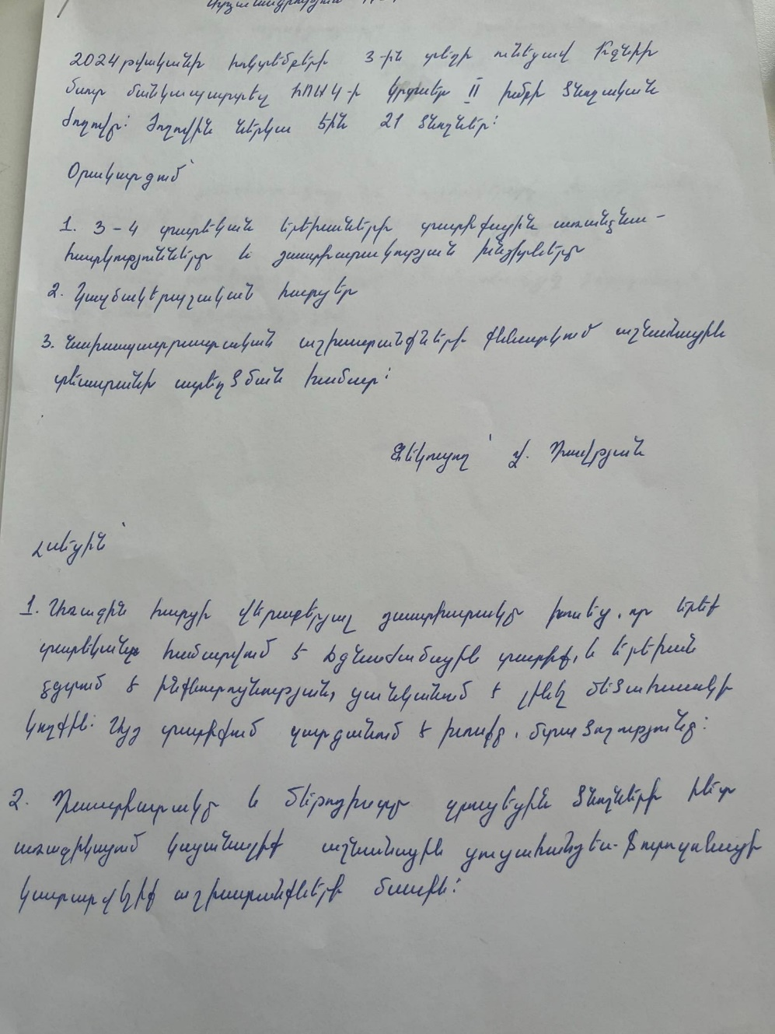

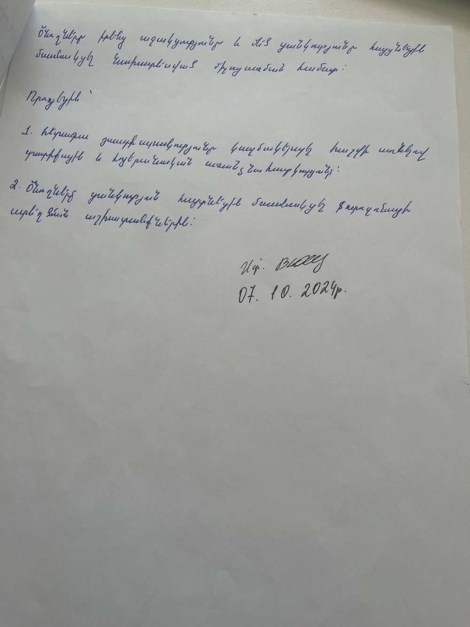

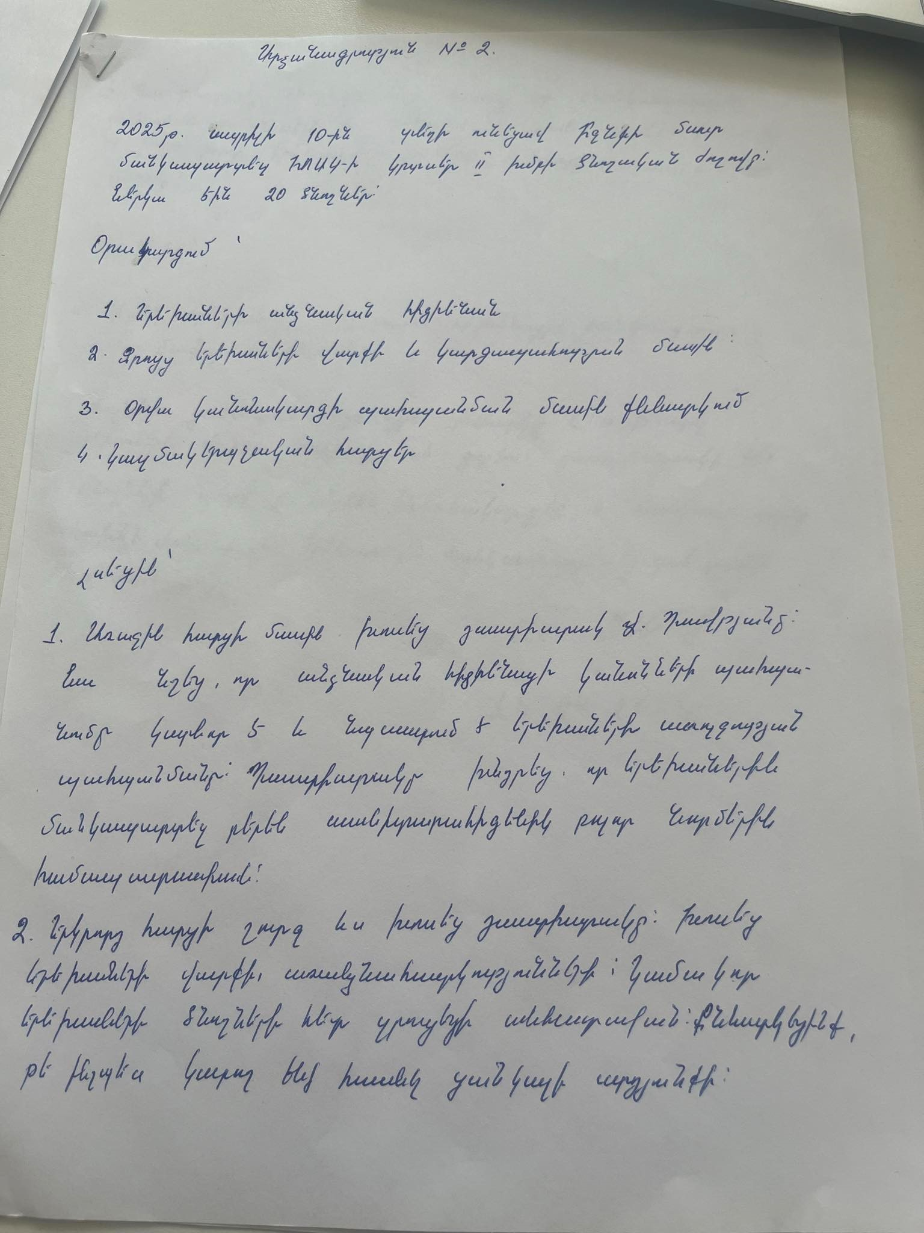

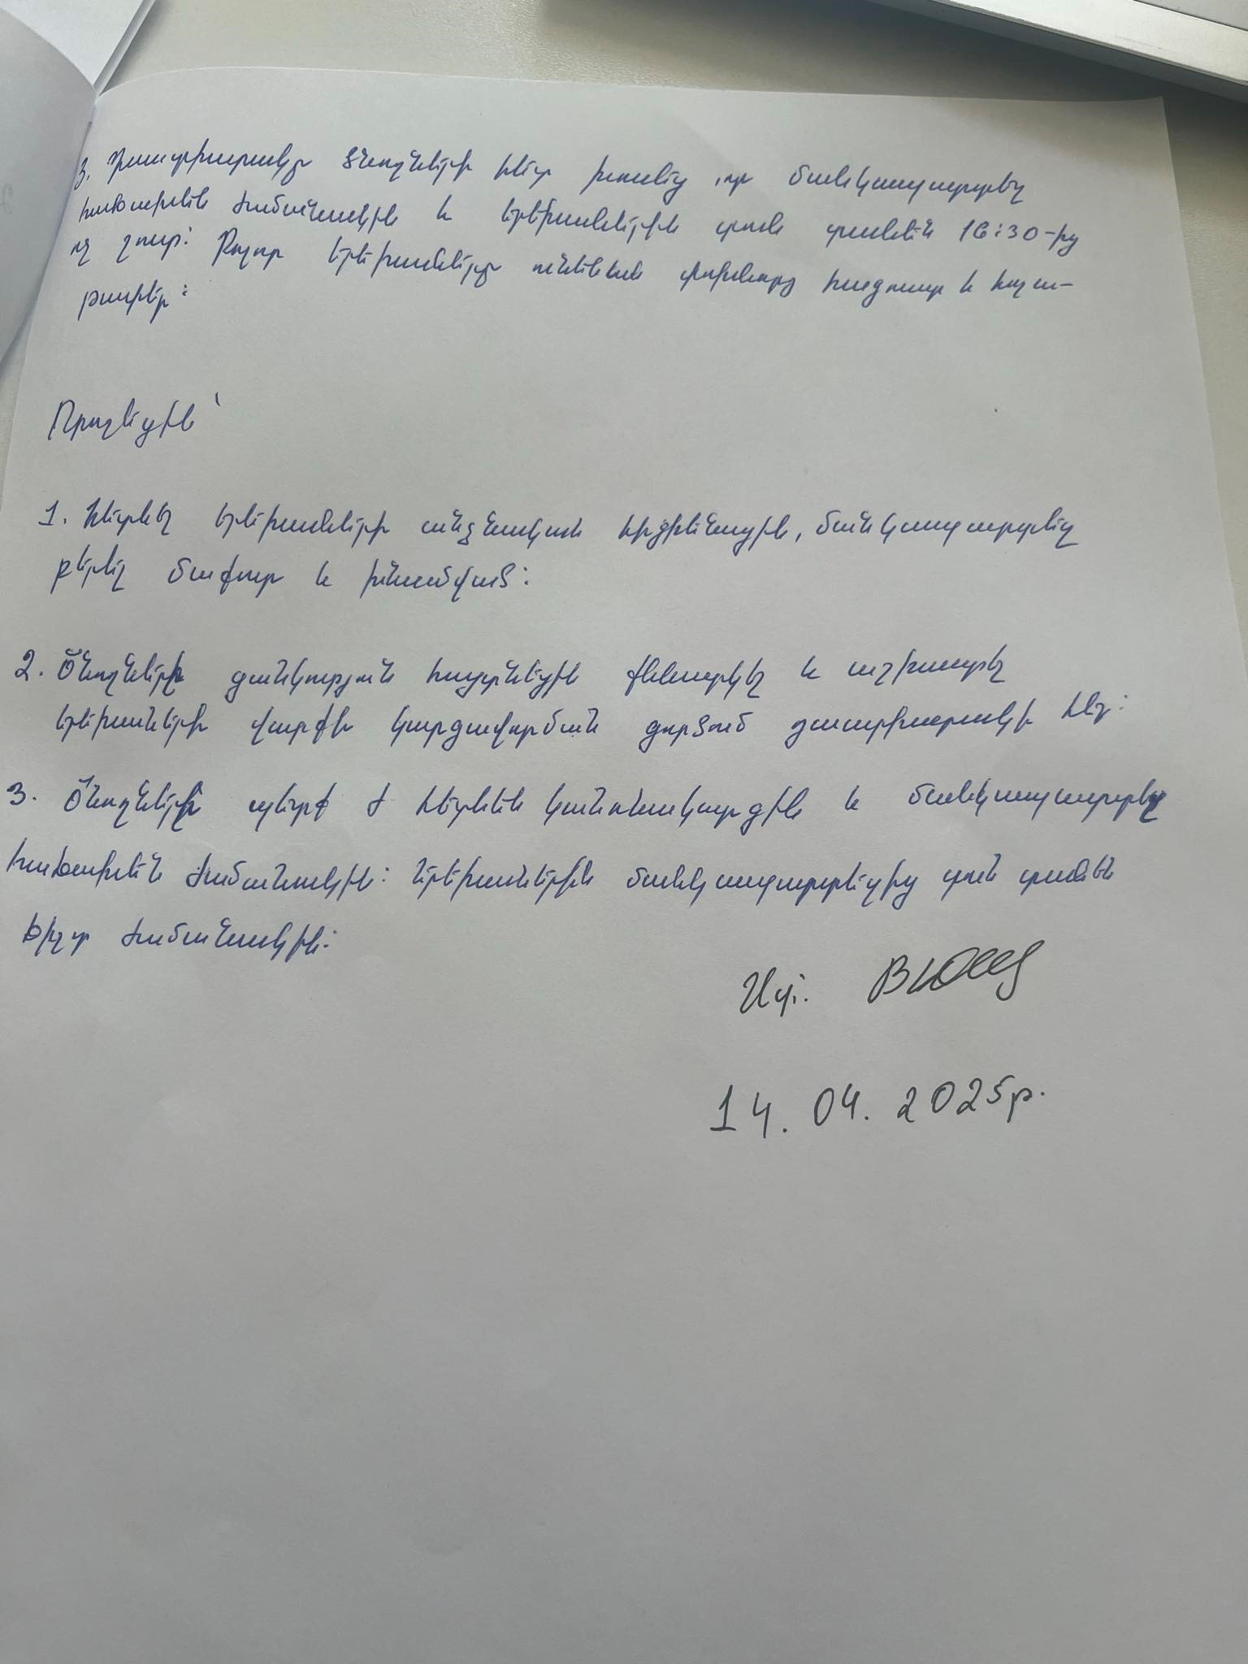

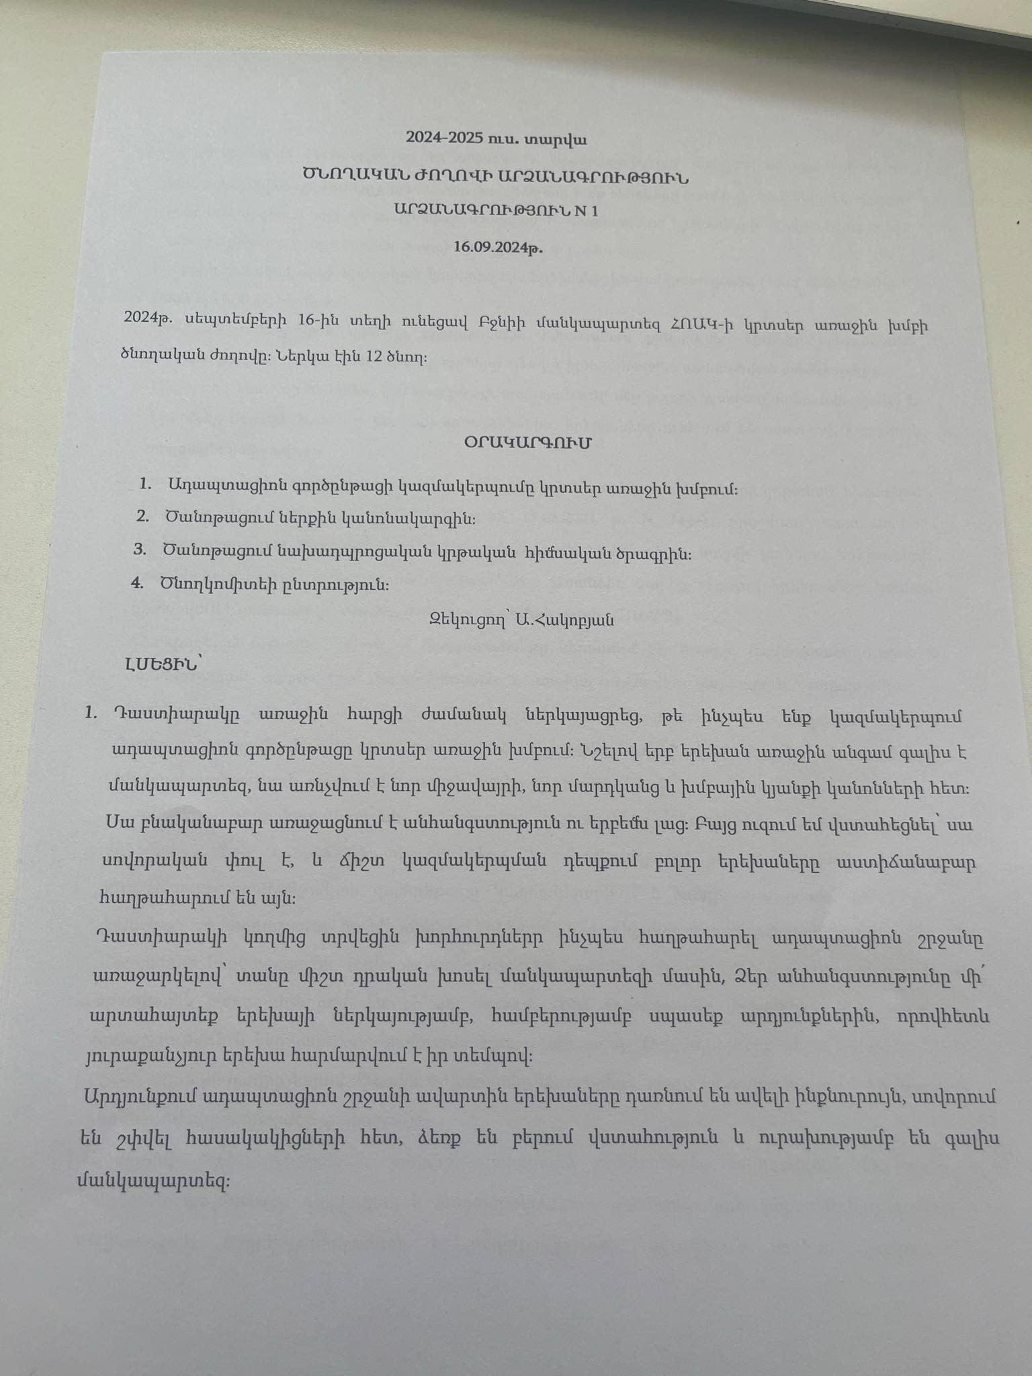

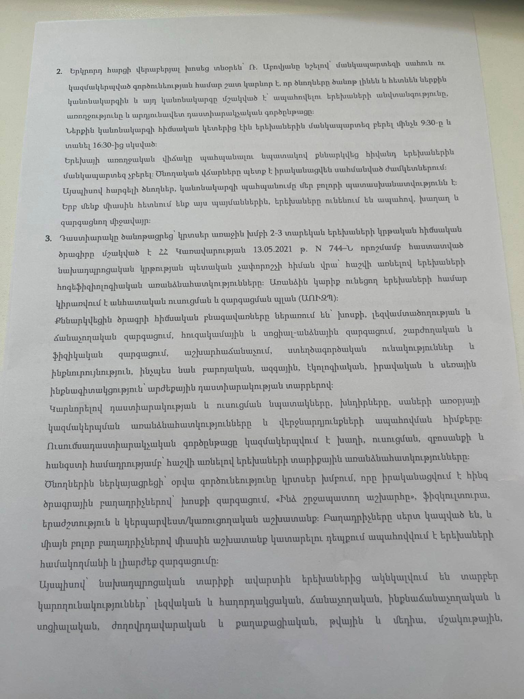
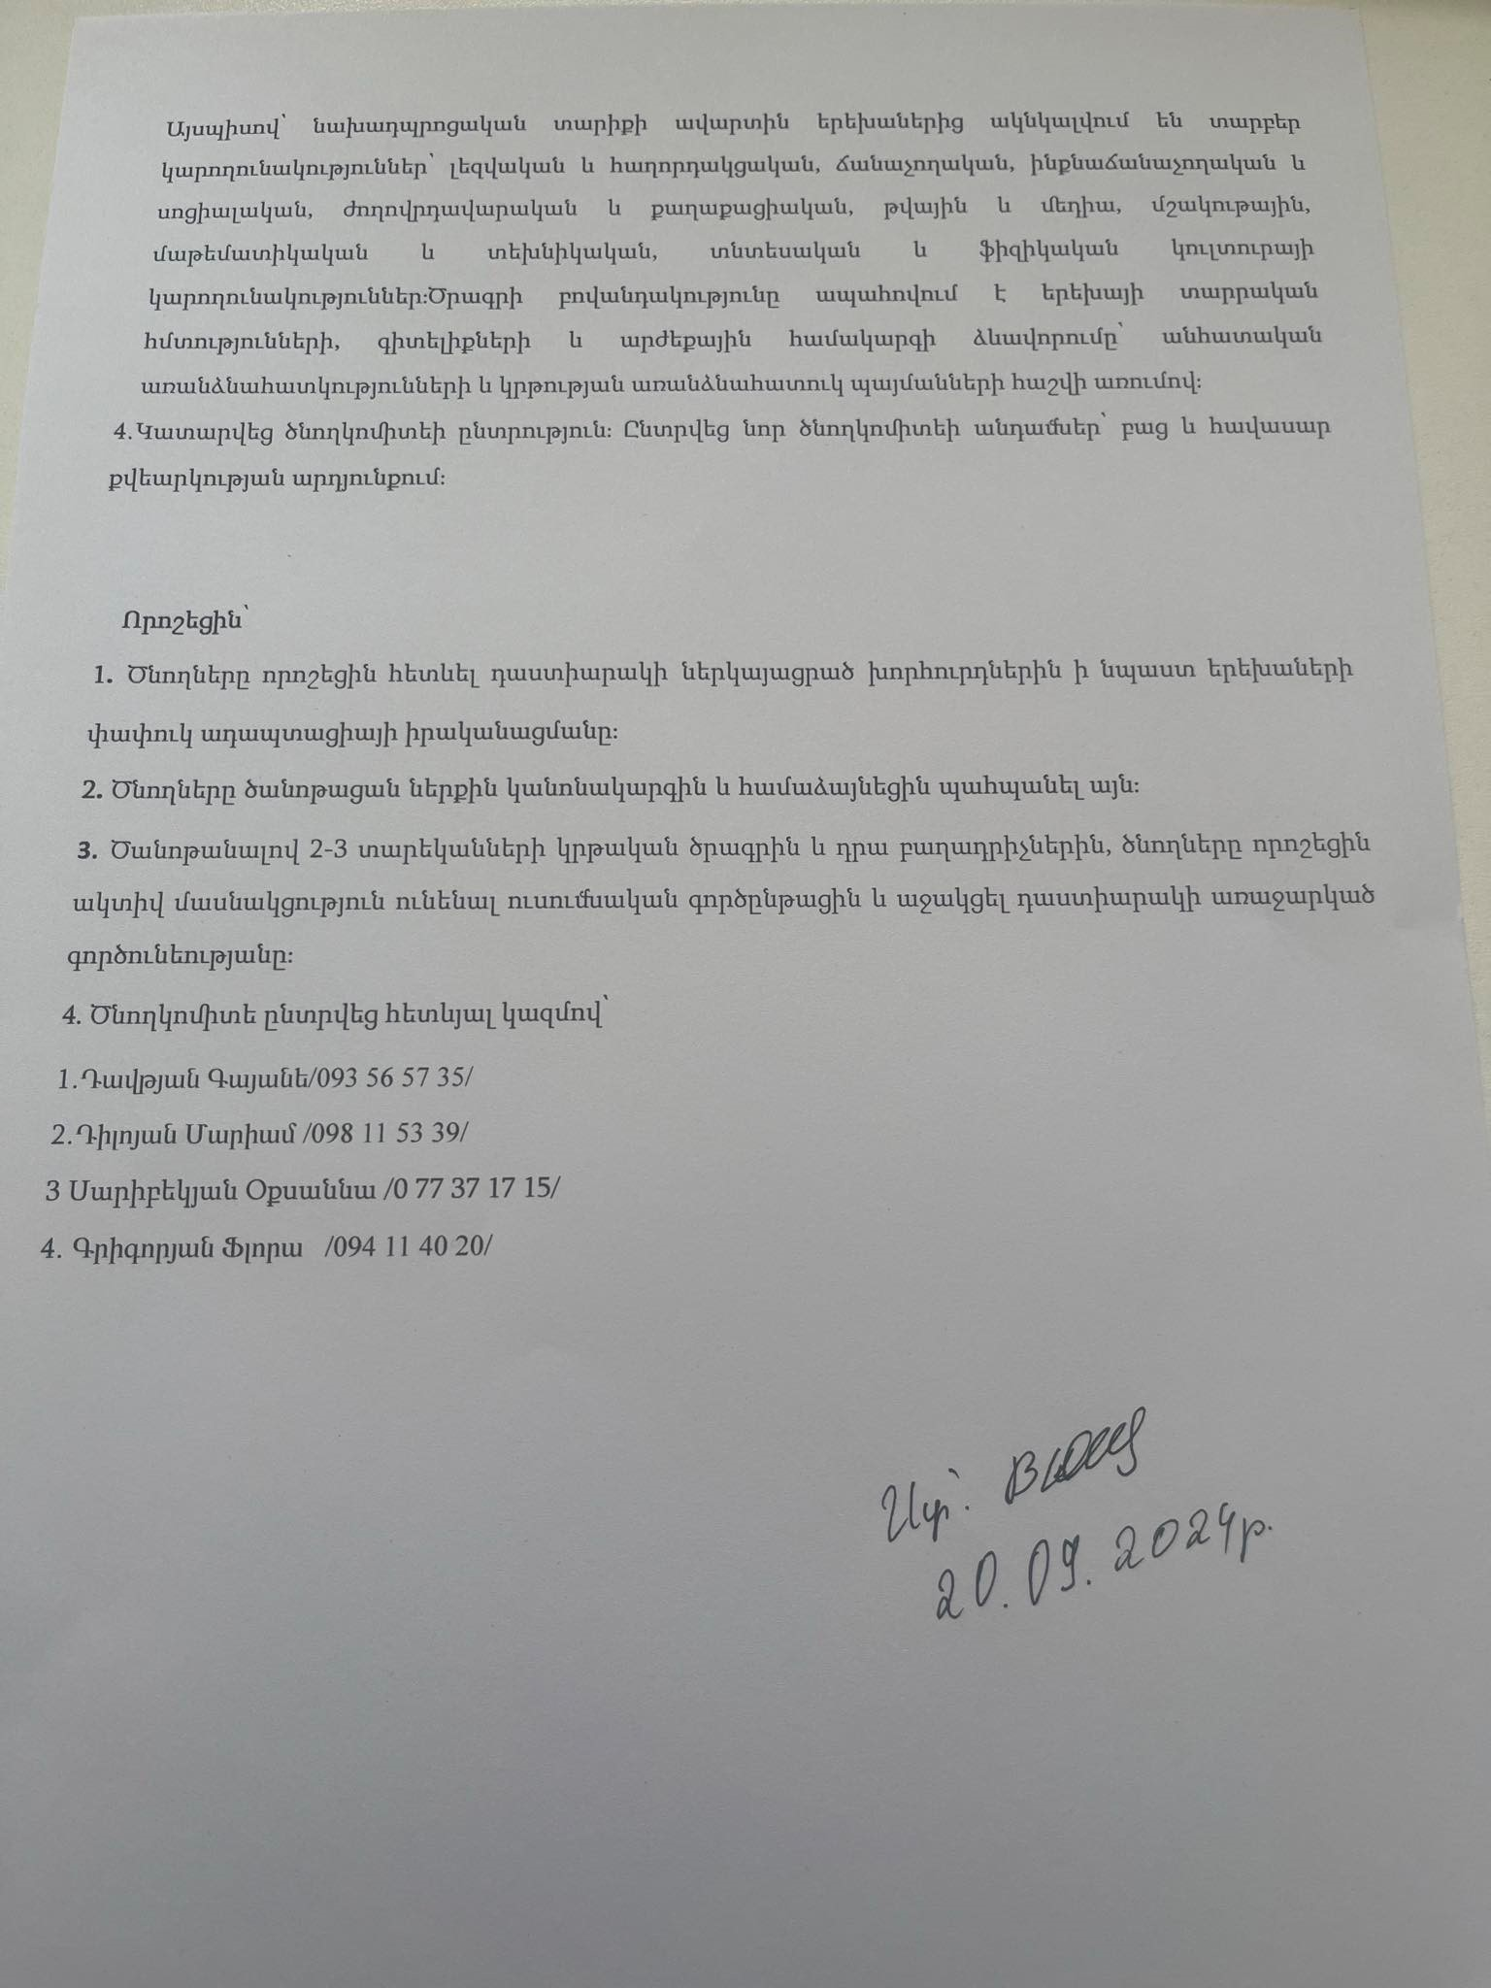

9. ՈՒՍՈՒՄՆԱԿԱՆ ՀԱՍՏԱՏՈՒԹՅԱՆ ԵՎ ՀԱՄԱՅՆՔԻ ՀԱՄԱԳՈՐԾԱԿՑՈՒԹՅՈՒՆ
Ցուցանիշ
ա. ուսումնական հաստատության շենքային պայմանների բարելավման, տարածքի բարեկարգման, ուսումնանյութական բազայի համալրման և այլ աշխատանքներին համայնքի մասնակցությունը, այդ գործում կատարված ներդրումները. | Ընթացիկ տարվա ընթացքում հաստատության շենքային պայմաների բարելավման,տարածքի բարեկարգման աշխատանքներին համայնքի մասնակցությունը եղել է մշտապես: Կատարվել են բարեկարգման աշխատանքներ:
բ.համայնքային հիմնախնդիրների վերաբերյալ հաստատության աշխատակազմի տեղեկացվածությունը և նրանց մասնակցությունը համայնքի աշխատանքներին, մասնակցության ձևերը, մասնակցություն ունեցած աշխատակիցների տոկոսը.  (Նկարագրել հաստատության աշխատակազմի մասնակցությունը համայնքի աշխատանքներին, մասնակցության ձևերը, մասնակցություն ունեցած աշխատակիցների տոկոսը (վերջին 3 տարում). | Համայնքային հիմնախնդիրների վերաբերյալ հաստատության աշխատակազմը մշտապես իրազեկվել է:
գ. ուսումնական հաստատության կողմից համայնքի բնակիչների համար կազմակերպված ու անցկացված միջոցառումները և դրանց թիվը, մասնակից սաների և ծնողների տոկոսը և համայնքի ներկայացուցիչների թիվը. | Ուսումնական հաստատության կողմից կազմակերպված ու անցկացված միջոցառումներին ներկա են եղել ծնողներ, համայնքապետարանի աշխատակիցներ,հյուրեր:
դ.ուսումնական հաստատության կողմից հասարակական կազմակերպությունների հետ համատեղ իրականացված կրթական ծրագրերը, դրանց թիվը և մասնակիցների թիվը՝ ըստ ծրագրերի.  (Նկարագրել կրթական ծրագրերը, որոնք իրականացնում են հաստատությունը և ՀԿ-ները համատեղ, ծրագրի տևողությունը, թիվը, մասնակից սաների և աշխատակիցների թիվ). | ոչ
ե.ուսումնական հաստատությունը համագործակցում է իրեն սպասարկող Տարածքային մանկավարժահոգեբանական կենտրոնի հետ. | այո
զ.ուսումնական հաստատությունը համագործակցոմ է համայնքում գործող բժշկակական հաստատության հետ՝ ԿԶԱՊԿ ունեցող երեխաների հայտնաբերելու եւ ն/դ կրթության մեջ ներգրավելու նապատով. | այո
Է.ուսումնական հաստատությունը համագործակցում է համայնքի հանրակրթական դպրոցների հետ՝ իր սաների սահուն անցումը կրթական հաջորդ մակարդակ ապահովելու նպատակով. | այո

10․ՈՒՍՈՒՄՆԱԿԱՆ ՀԱՍՏԱՏՈՒԹՅՈՒՆՈՒՄ ՆԵՐԱՌԱԿԱՆՈՒԹՅԱՆ ԵՎ ՀԱՎԱՍԱՐՈՒԹՅԱՆ ԱՊԱՀՈՎՈՒՄ

Ցուցանիշ | Կատարել նշում համապատասխան փաստաթղթի, միջոցառման և գույքի առկայության մասին.
ա. ուսումնական հաստատությունում բոլոր սաների համար հասանելի եւ հավասարապես որակյալ կրթության կազմակերպման նպատակով հաստատության տարեկան պլանում սահմանված են գործողություններ. | այո
բ. ուսումնական հաստատության տարեկան աշխատանքային պլանում ներկայացված են ԿԶԱՊԿ ունեցող սաների կրթության կազմակերպման որակի բաձրացմանը նպաստող միջոցառումներ, այդ թվում` մանկավարժների, դաստիարակների օգնականների վերապատրաստումներ.  (Եթե այո, ապա թվարկել համապատասխան միջոցառումները). | Հաստատությունը չունի ԿԶԱՊԿ ունեցող սան, սակայն անհրաժեշտության դեպքում տարեկան պլանում կարող են ներառել  ուսումնադաստիարակչական աշխատանքներ և կատարել համապատասխան գործողություններ
գ.վերջին հինգ տարում մանկավարժական աշխատողները մասնակցել են վերապատրաստումների, այդ թվում՝ «Համընդհանուր ներառական կրթություն» թեմայով. | Այո, վերապատրաստումը տեղի է ունեցել Չարենցավան համայնքի << Հրաշք>> մ/մանկապարտեզում , որտեղ ներկա են եղել մեթոդիստ, դաստիարակները, իրականացվել է Կոտայքի ՏՄԱԿ-ի մասնագետների կողմից  առանձին հանդիպումների միջոցով, տևողությունը եղել է 3օր , սեպ 14 ,15,16-ին։ Հանդիպումների ընթաքում մասնագետները խոսել են՝ <<Ընկալման փոփոխուփյունների>>, <<Մանկավարժի իրավունքների և հնարվորությունների ընդլայնման>> մասին ։
դ. վերջին հինգ տարում ներառական կրթության թեմաներով վերապատրաստում անցած դաստիարակների օգնականների թիվը. | 0

11. ՈՒՍՈՒՄՆԱԿԱՆ ՀԱՍՏԱՏՈՒԹՅԱՆ ՌԵՍՈՒՐՍՆԵՐԸ՝ ՈՒՂՂՎԱԾ ԿԶԱՊԿ ՈՒՆԵՑՈՂ ՍԱՆԵՐԻ ԽՆԱՄՔԻՆ ԵՎ ԴԱՍՏԻԱՐԱԿՈՒԹՅԱՆԸ . ՈՒՍՈՒՄՆԱԿԱՆ ՄԻՋԱՎԱՅՐԻ ՀԱՐՄԱՐԵՑՈՒՄԸ ՆՐԱՆՑ ԿԱՐԻՔՆԵՐԻՆ
Ցուցանիշ | Կատարել նշում համապատասխան փաստաթղթի և գույքի առկայության մասին
ա. ուսումնական հաստատությունում ամենուրեք (խմբասենյակներ, դահլիճներ, գրադարաններ և այլն)տեղաշարժման տարբեր խնդիրներ ունեցող անձանց համար ապահովված է ֆիզիկական մատչելիություն. | Մանկապարտեզի 1-ին հարկը հարմարավետ է տեղաշարժման տարբեր խնդիրներ ունեցող անձանց համար և ապահովված է ֆիզիկական մատչելիությունը։
բ. ուսումնական հաստատությունն ունի ԿԶԱՊԿ ունեցող սաների մանկավարժահոգեբանական աջակցության թիմ (հատուկ մանկավարժ, սոցմանկավարժ, հոգեբան և այլն).  (Եթե այո, ապա թվարկել հոգեբանամանկա վարժական աջակցության հաստիքները, նշել ինչպես է կազմակերպվում նրանց աշխատանքը: Նկարագրել նաև ներառականության ուղղությամբ համապատասխան աշխատողների պարտակա- նությունների շրջանակը, կրթության և զարգացման առանձնահատուկ պայմաններ կարիք ունեցող սաների հետ վարվող աշխանքները, լրացուցիչ հաստիքների կարիքը և այլն: Հաշվարկել մանկավարժա-հոգեբանական աջակցության թիմի աշխատակիցների թվի հարաբերակցությունը ԿԶԱՊԿ ունեցող սաների թվին): | ոչ
գ. ԿԶԱՊԿ ունեցող սաներն ապահովված են ֆիզիկական և ճանաչողական զարգացման համար անհրաժեշտ խաղային նյութերով, պիտույքներով, հարմարանքներով, այլ պարագաներով. | Հաստատություն ԿԶԱՊԿ ունեցող սաներ չեն հաճախում։
դ. ուսումնական հաստատության խմբասենյակների դասավորվածությունն այնպիսին է, որ ԿԶԱՊԿ ունեցող սաները մեկուսացված չեն. | Հաստատություն ԿԶԱՊԿ ունեցող սաներ չեն հաճախում։
ե. ուսումնական հաստատությունն ունի ռեսուրս-սենյակ` ԿԶԱՊԿ ունեցող սաների հետ իրականացվող անհատական եւ խմբային աշխատանքների համար.  (Եթե այո, ապա նկարագրել կրթության և զարգացման առանձնահատուկ պայմանների կարիք ունեցող սաների համար նախատեսված ռեսուրս-սենյակի ֆիզիկական վիճակը, չափերը, հագեցվածությունը սարքավորումներով, սենյակի օգտագործման հաճախականությունը: Նշել նաև լրացուցիչ սարքավորումների և ուսումնամեթոդական նյութերի կարիքը). | Հաստատություն ԿԶԱՊԿ ունեցող սաներ չեն հաճախում։

12. ԿԶԱՊԿ ՈՒՆԵՑՈՂ ՍԱՆԵՐԻ ԿԱՐԻՔՆԵՐԻ ՀԱՇՎԱՌՈՒՄԸ ՈՒՍՈՒՄՆԱԴԱՍՏԻԱՐԱԿՉԱԿԱՆ ԳՈՐԾԸՆԹԱՑՈՒՄ.
Ցուցանիշ | Կատարել նշում համապատասխան փաստաթղթի առկայության մասին
ա. անհատական ուսուցման և զարգացման պլանները մշակվում են` համաձայն նախադպրոցական կրթության պետական կրթական չափորոշչի և նախադպրոցական կրթական ծրագրերի՝ հաշվի առնելով սաների կարիքները, ընդունակությունները, հնարա-վորությունները, ձեռքբերումները և առաջընթացը.  (Եթե այո, ապա մանրամասնել). | Զարգացման պլանները մշակվում են` համաձայն նախադպրոցական կրթության պետական կրթական չափորոշչի և նախադպրոցական կրթական ծրագրերի
բ.մանկավարժները գիտակցում են ներառականության վերաբերյալ կարծրատիպերի առկայությունը, դրանց վերացման անհրաժեշտությունը և անհատական խորհրդատվությունների, ծնողական ժողովների միջոցով իրականացնում են իրազեկման եւ կարծրատիպերի կոտրմանն ուղղված աշխա- տանքներ.  (Մանկավարժների դիրքորոշումը պարզելու նպատակով անհրաժեշտ է իրականացնել հարցումներ մանկավարժների, սպասարկող և վարչական անձնակազմերի, ինչպես նաև ծնողների շրջանում). | մանկավարժները գիտակցում են ներառականության վերաբերյալ կարծրատիպերի առկայությունը, ,ուսումնասիրում են նորմատիվները:  Մասնակցել են ՀՀ Կոտայքի մարզի ՏՄԱԿ-ի կազմակերպված սեմինարին:
գ. մանկավարժներն ունեն հավասար վերաբերմունք բոլոր սաների նկատմամբ` անկախ նրանց միջև եղած տարբերություններից և առանձնահատկություններից.  (Մանկավարժների վերաբերմունքը պարզելու նպատակով անհրաժեշտ է իրականացնել հարցումներ մանկավարժների, սպասարկող և վարչական անձնակազմերի, ինչպես նաև ծնողների շրջանում). | Այո, մանկավարժները ապահովոում են ուսուցման և խնամքի հավասար հնարավորություններ բորորի համար։
դ. մանկավարժները կարողանում են կարծրատիպերամրապնդող վարքագիծ կամ երևույթ հայտնաբերել և ուսումնական նյութերում և հաղթահարել նույնիսկ սեփական վարքագծում. (Ներառական կրթության վերաբերյալ կարծրատիպերի առկայությունը հայտաբերելու և հաղթահարելու նպատակով անհրաժեշտ է իրականացնել հարցումներ մանկավարժների, սպասարկող և վարչական անձնակազմերի, ինչպես նաև ծնողների շրջանում): | Այո, մանկավարժները կարողանում են կարծրատիպեր ամրապնդող վարքագծ հայտնաբերել և հաղթահարել։

13. ՏԵՂԵԿՈՒԹՅՈՒՆՆԵՐ ԿԶԱՊԿ ՈՒՆԵՑՈՂ ՍԱՆԵՐԻ ՎԵՐԱԲԵՐՅԱԼ.
 | Ցուցանիշ | 2022-2023  ուս տարի |  | 2023-2024  ուս․տարի | 2024-2025  Ուս․տարի
 | ա. ուսումնական հաստատության այն սաների թիվը և  տոկոսը, որոնք ունեն ԿԶԱՊԿ. | 0 |  | 1 | Հաստատություն ԿԶԱՊԿ ունեցող սաներ չեն հաճախում։
 | բ. ԿԶԱՊԿ ունեցող սաների բացակայությունների  տարեկան միջին թիվը` օր/սան. | 0 |  | 185 | Հաստատություն ԿԶԱՊԿ ունեցող սաներ չեն հաճախում։
 | գ. լրացուցիչ կրթական ծրագրերում ներառվող՝  ԿԶԱՊԿ ունեցող սաների թիվը և տոկոսը. | - |  | -

14. ՏԵՂԵԿՈՒԹՅՈՒՆՆԵՐ ՈՒՍՈՒՄՆԱԿԱՆ ՀԱՍՏԱՏՈՒԹՅՈՒՆՈՒՄ ՍԵՌԵՐԻ ՀԱՐԱԲԵՐԿՑՈՒԹՅԱՆ ԵՎ ԱԶԳԱՅԻՆ ՓՈՔՐԱՄԱՍՆՈՒԹՅՈՒՆՆԵՐԻ ԵՐԵԽԱՆԵՐԻ ՎԵՐԱԲԵՐՅԱԼ

Ցուցանիշ |  | 2022-2023  ուս.տարի |  | 2023-2024  ուս.տարի |  | 2024-2025  ուս.տարի
ա. սեռերի հարաբերակցությունը |  | Աղջիկ-51  Տղա-44 |  | Աղջիկ-51  Տղա-45 |  | Աղջիկ-48  Տղա-49
բ. ուսումնական հաստատությունում ընդգրկված ազգային փոքրամասնությունների երեխաների թիվը և տոկոսը. |  | 0 | 0 |  |  | 0

ՏՆՕՐԵՆ Ռ.ԱԲՈՎՅԱՆ

